


移动千里眼

——APP端操作手册

V3.0
2025年10月
中移物联网有限公司

前言
本文档是关于移动千里眼平台的正确使用方法的说明。使用前请仔细阅读并在使用时严格遵守，阅读后请妥善保存文档以便日后查阅。

修订记录

版本号 | 修订内容 | 修订人 | 发布日期
V1.0 | 首次发布 | 张** | 2023.03.30
V1.1 | 更新套餐绑定解绑内容 | 汤** | 2023.07.25
V1.2 | 新增智慧商铺操作详情 | 邓** | 2023.11.24
V1.3 | 新增AI服务操作手册 | 余* | 2023.12.29
V1.4 | 更新智慧商铺操作手册 | 刘* | 2024.01.08
V2.0 | 更新目录结构、线上业务办理、我的等操作手册 | 魏* | 2024.07.24
V2.1 | 更新我的、应用中心部分 | 余* | 2024.10.16
V2.2 | 补充各应用操作细节 | 汤** | 2025.01.22
V2.3 | 新增实名认证 | 赵** | 2025.03.21
V2.4 | - 更新4G/5G无线终端相关内容以及参数设置（监控设备）、云台设置 | 谢* | 2025.04.09
V2.5 | - 更新撤销隐私协议文档功能，设备排障功能，一键喊话功能优化 | 汤** | 2025.07.09
- V2.6 | 更新事件检索 | 赵** | - 2025.08.26
- V2.7 | 更新消息处理 | - 赵** | - 2025.10.09
V3.0 | 更新首次登录、界面导览、应用管理、监控视频、设备管理、消息中心、一键喊话、我的，新增设备界面导览 | - 凌* | 2025.10.30

符号约定
符号 | 说明
注意 | 注意类文字，表示提醒用户一些重要的操作或防范潜在的伤害和财产损失危险。如果不加避免，有可能造成伤害事故、设备损坏或业务中断。
说明 | 说明类文字，表示对正文的补充和解释。

目 录
[图片][图片] 1
移动千里眼 ——APP端操作手册 1
第一章 首次登录 6
1.1软件获取 6
1.2账号注册登录 6
1.2.1注册账号 6
1.2.2登录账号 7
1.3忘记密码 8
1.4修改密码 8
1.5退出登录 8
1.6注销账号 9
第二章 界面导览 10
第三章 组织机构管理 15
3.1 分组管理 15
3.1.1 组织机构/分组查看 15
3.1.2 关注 16
3.2 人员管理 17
第四章 应用管理 17
4.1 应用编辑 17
4.2 业务办理 18
4.2.1 业务办理 18
4.2.2 套餐种类 19
4.2.3 订购套餐 20
4.2 智慧商铺 21
4.3 数字乡村 21
4.4 明厨亮灶 21
4.5 智慧交通 21
4.6短信提醒 21
4.7人员管理 23
4.8 套餐管理 23
4.9申请解绑 25
4.10 级联管理 25
4.10.1 下级企业如何申请级联 25
4.10.2 上级企业如何提供级联信息 26
4.10.3 查看级联企业 27
第五章 监控视频 28
5.1 视频直播页面 28
5.2 详细功能信息 29
5.2.1 视频剪辑下载 29
5.2.2 安全中心 30
5.2.3 云台设置 31
5.3 参数设置（监控设备） 32
5.3.1 告警设置 33
5.3.2 AI设置 34
5.3.3 视频共享 35
5.3 参数设置（消防设备） 35
第六章 设备管理 37
6.1 添加设备 37
6.1.1扫码绑定 37
6.1.2手动绑定（监控设备） 39
6.1.3手动绑定（消防设备） 40
6.2 设备配网 41
6.2.1有线绑定 41
6.2.2无线绑定 42
6.2.3 AP绑定 43
6.3 添加设备失败情况及处理 43
6.3.1有线绑定失败 43
6.3.2无线绑定失败 43
6.4 解绑设备 43
6.4.1自行解绑（监控设备） 43
6.4.2自行解绑（消防设备） 44
6.4.2申请解绑 45
第七章 消息管理 46
7.1 消息中心设置 46
7.2 消息类型筛选 47
7.3 新消息处理 47
第八章 一键喊话 48
8.1 实时喊话 49
8.2 音频推送 49
第九章 我的 50
9.1 系统设置 50
9.2 AI服务 51
9.3 我的订单 52
9.4 推荐好友 54
9.5 客服 55

首次登录

软件获取
提供两种官方渠道下载 “移动千里眼” APP，支持安卓和 iOS 系统，确保用户获取最新版本客户端。

操作步骤：
- 通过应用商店下载
- 安卓用户：打开手机自带的应用商店（如华为应用市场、小米应用商店）或第三方应用商店，在搜索栏输入 “移动千里眼”，点击【搜索】。
- iOS 用户：打开 App Store，点击右下角【搜索】，输入 “移动千里眼”，点击【搜索】。
- 找到官方图标，点击【安装】，等待下载完成并自动安装。
- 通过扫码 / 链接下载
- 扫码下载：打开微信、支付宝或浏览器的 “扫一扫” 功能，扫描下图（图 1-1）中的二维码，跳转至下载页面后，根据系统提示点击【安卓下载】或【iOS 下载】。
- 链接下载：在手机浏览器中输入官方下载链接 https://qly.cmviot.cn/fusion-fe-h5/appDownload，进入页面后点击对应系统的下载按钮。

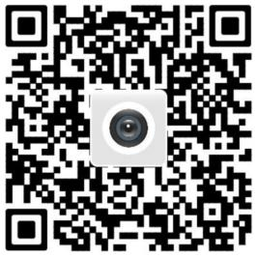
图1-1二维码

账号注册登录

1.2.1 注册账号
新用户需通过手机号注册账号，注册后可创建或加入企业，默认成为所创建企业的超级管理员。

操作步骤：
- 进入注册页面，打开 APP，在登录页面点击右下角【注册】按钮，进入注册界面。
- 填写注册信息
- 手机号：输入中国大陆境内有效手机号（支持移动 / 联通 / 电信）。
- 勾选协议：阅读并勾选 “用户协议” 和 “隐私政策”。
- 获取验证码：点击【获取验证码】，60 秒内手机将收到短信验证码（若未收到，可点击【重新发送】）。
- 设置密码：输入 6-16 位包含字母、数字的密码（如：Abc123456）。
- 创建企业（新用户专属）
- 注册成功后，系统自动跳转至 “创建企业” 页面（因新账号无所属企业）。
- 填写 企业名称（如 “XX 公司安防监控”），可选填企业简称、企业所在省份，点击【创建】。
说明：创建后，当前账号自动成为该企业的超级管理员，拥有最高权限）。

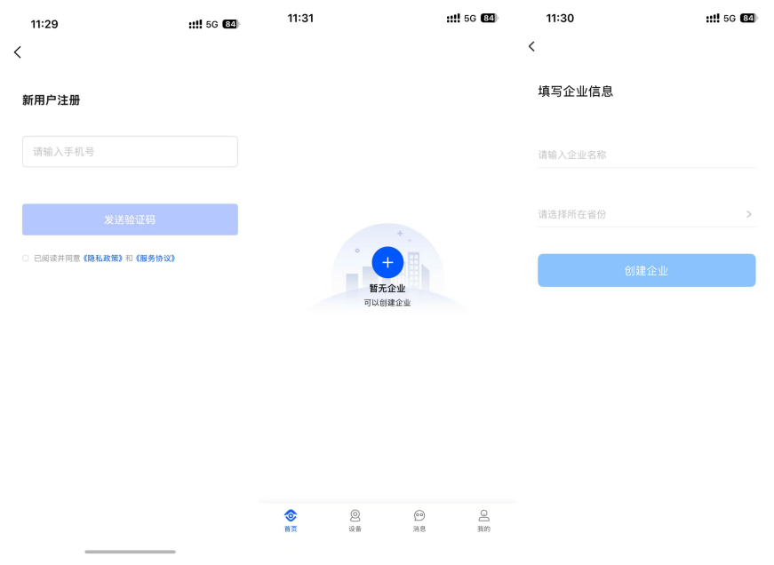
图1-2-1注册账号

1.2.2 登录账号
功能说明：支持三种便捷登录方式，满足不同场景需求（密码登录适合常用用户，验证码登录适合临时或忘记密码场景，一键登录支持本机号码快速认证）。系统自动识别本机注册号码，优先推荐 “一键登录” 提升效率。
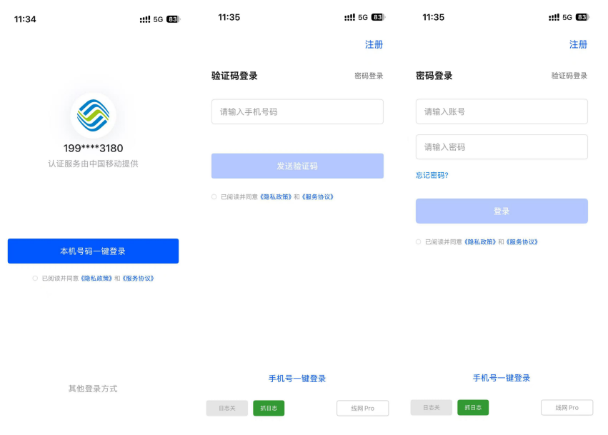
图1-2-2登录账号

忘记密码
功能描述：通过注册手机号验证，重置登录密码，快速恢复账号访问权限。
操作步骤：
- 进入密码重置页面：在登录页点击左下角【忘记密码】。
- 验证手机号：输入注册手机号，点击【获取验证码】，查收并填写短信验证码。
- 设置新密码：输入 8-16 位包含大小写字母和数字的新密码，确认后完成重置。

修改密码
功能描述：用于更新登录密码，保障账户安全，支持自主修改已设置的密码。
操作步骤：
- 进入修改入口：点击【账号】→【账号设置】→【修改密码】。
- 验证手机号：输入注册手机号，点击【获取验证码】，查收并填写短信验证码。
- 设置新密码：输入 8-16 位包含大小写字母和数字的新密码，确认后完成重置。

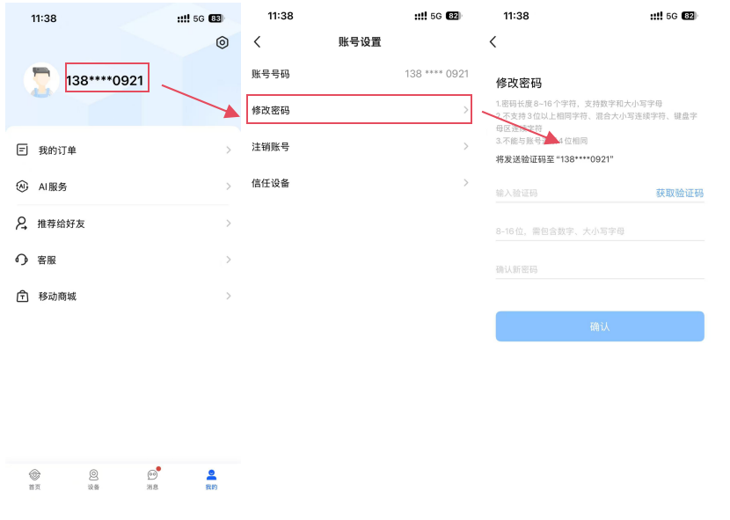
图1-4修改密码

退出登录
功能描述：安全退出当前账号，支持切换其他账号或保护账户隐私。
操作步骤：
- 进入退出入口：点击【我的】→【系统设置】→【退出登录】。
- 确认退出：在弹出提示中点击【确定】，返回登录页面即完成退出。
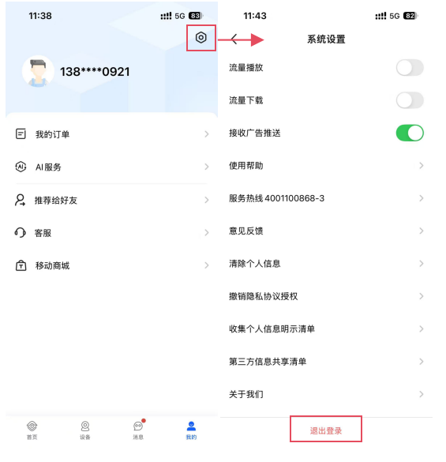
图1-5退出登录

注销账号
功能描述：永久删除账号及关联数据（含企业、设备、套餐等），需谨慎操作。
操作步骤：
- 进入注销入口：点击【我的】→【账号设置】→【注销账号】。
- 阅读提醒：仔细查看页面重要提醒（如数据删除、套餐退订等要求）。
- 完成前置条件：退出所有企业、退订全部套餐（按提示操作）。
- 确认注销：满足条件后，点击【确认注销】。
注意：账号注销后7日内无法再次创建此账号，请谨慎操作。
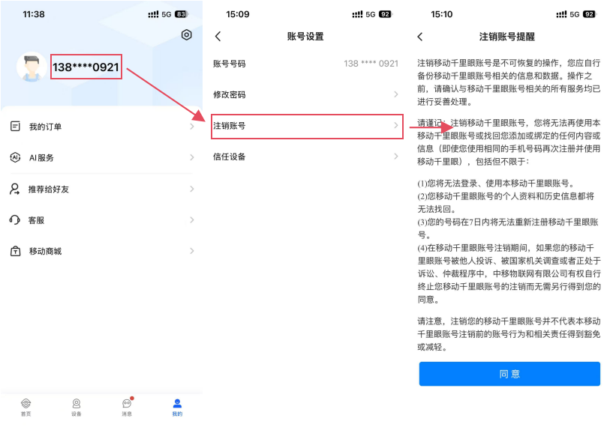

界面导览

2.1 界面导览
登录后默认进入监控首页，界面布局围绕设备监控与企业管理设计，主要包含导航栏、功能入口、设备状态展示及操作区域。
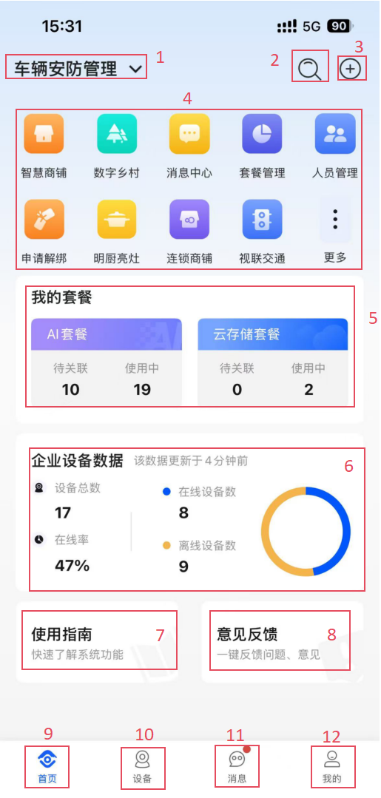
图2.1 首页导览

表2.1界面组成说明
编号 | 名称 | 图标 | 说明
1 | 企业 | 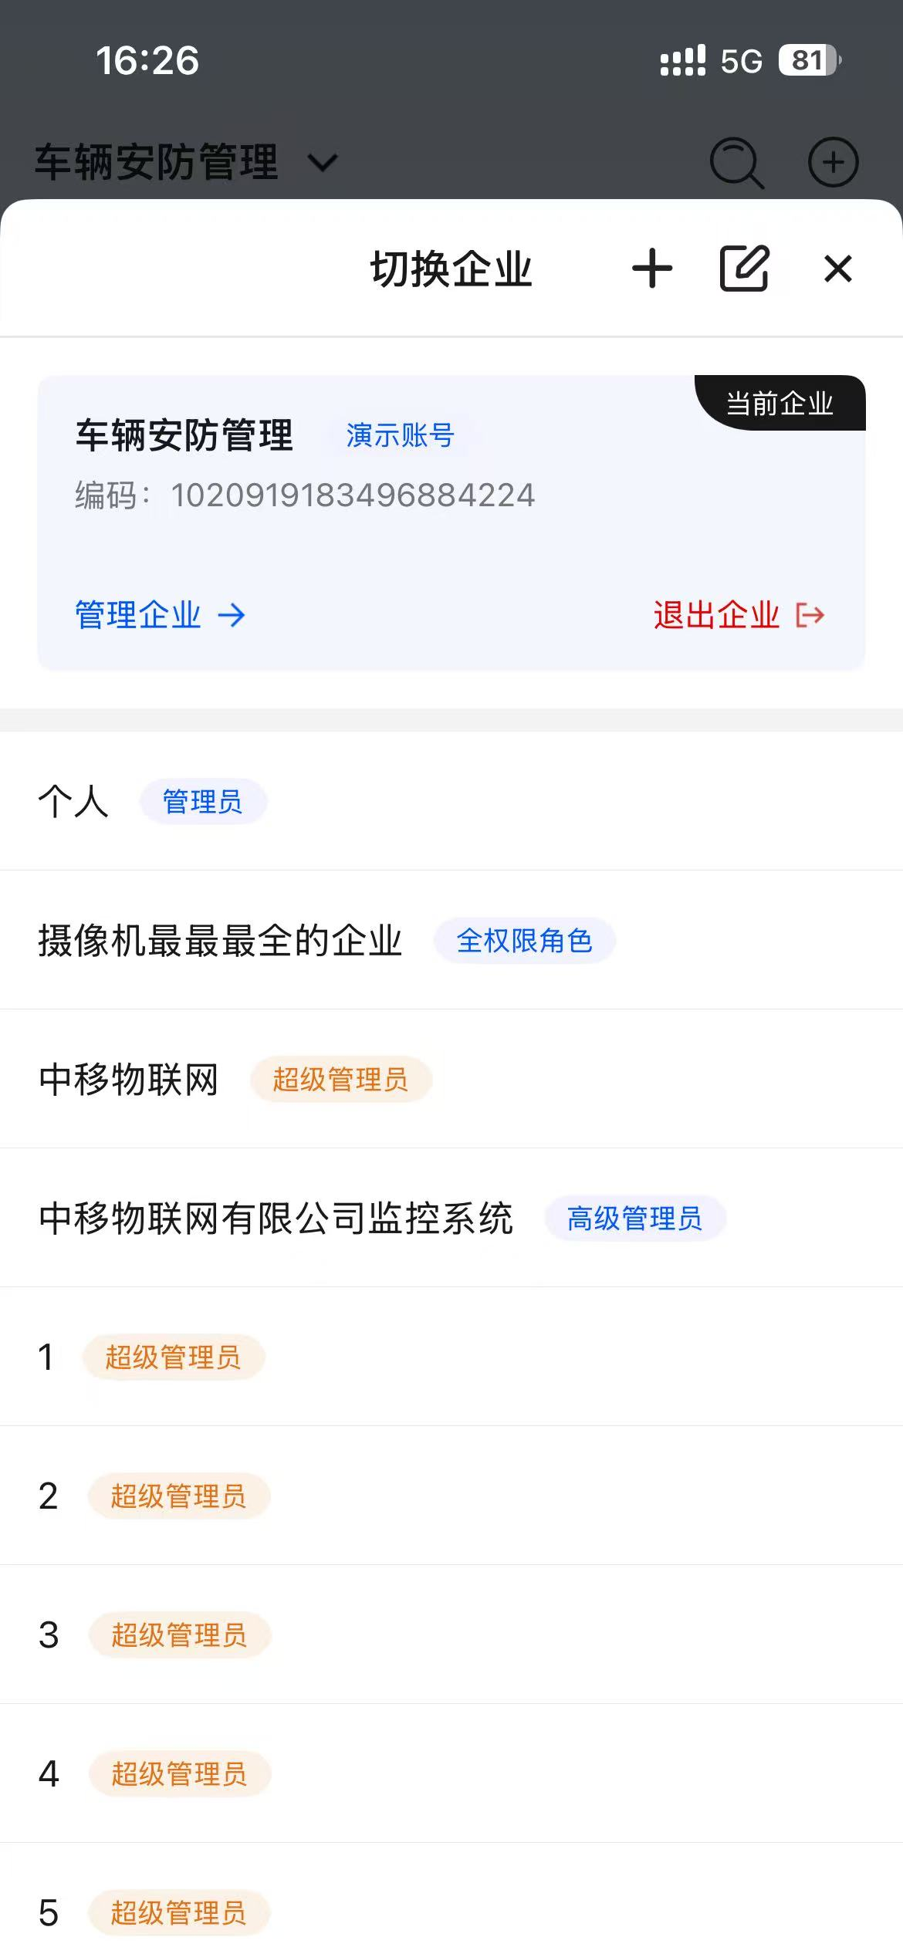 | 点击企业名称，可查看当前企业，当前企业的角色以及编码，并可对企业进行管理，切换，增加，退出。
2 | 搜索 |  | 对该企业的组织机构，摄像头，MAC进行搜索，查询后可以快速到达
3 | 加号 | 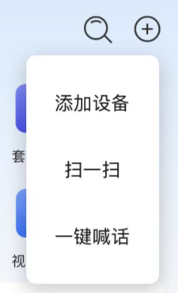 | 展开更多功能入口。主要包含添加设备，扫一扫（内含扫码登录，扫码级联）、一键喊话。
4 | 应用中心 | 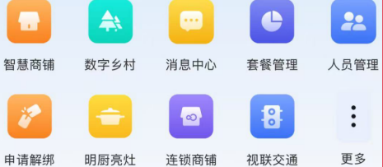 | 默认展示4个，最多展示9个，应用包含基础功能和行业应用，点击【更多】-【编辑】可修改默认展示应用。
5 | 我的套餐 | 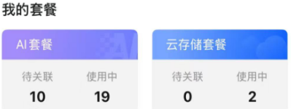 | 查看企业下待关联和使用中的AI套餐和云存储套餐，点击过后能够跳转到套餐配置页面
6 | 企业设备数据 | 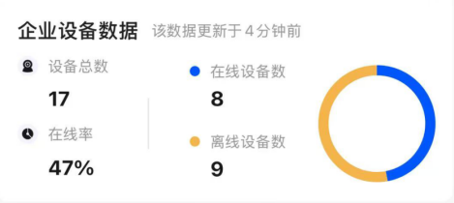 | 展示设备总数、设备在线数、设备在线率、设备离线数，并用图形直观的表现出来。
7 | 使用指南 | 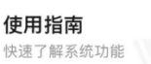 | 查看使用过程中常见问题和解决方案
8 | 意见反馈 | 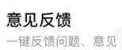 | 在使用中遇到的问题可以在此处反馈
9 | 首页 | 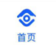 | 点击可从其他页面返回监控首页，默认登录为此页面。
10 | 设备 | 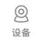 | 点击可跳转到设备直播页面，可选择设备查看视频直播
11 | 消息 | 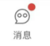 | 点击可跳转至消息通知展示页面，若有新消息则以红点提醒。
12 | 我的 | 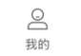 | 在我的页面进行更多管理功能设置，包括：账号管理、设置管理、级联管理、人员管理、套餐管理、分享功能等。
说明：新用户创建企业后无任何组织节点与设备，进入该监控首页为空。可以进行设备添加等操作。详细情况见3.1添加设备。

设备管理

3.1 设备界面导览
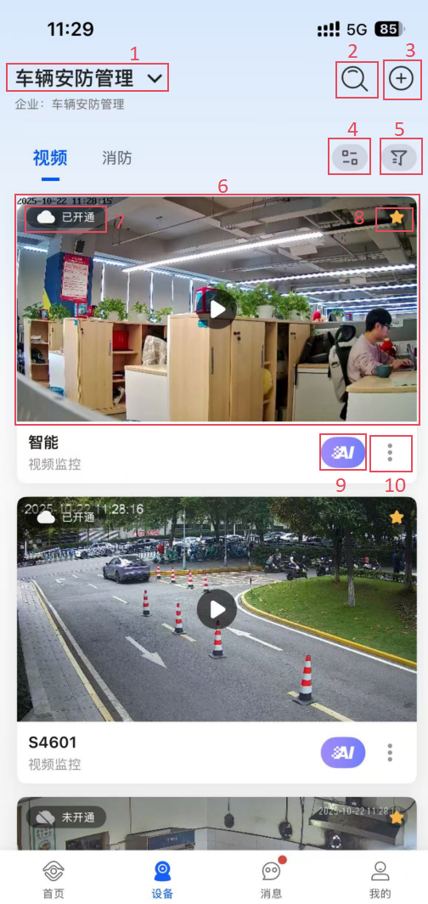

- 编号 | - 名称 | - 图标 | - 说明
- 1 | - 组织机构、设备分组、我的关注切换① | - 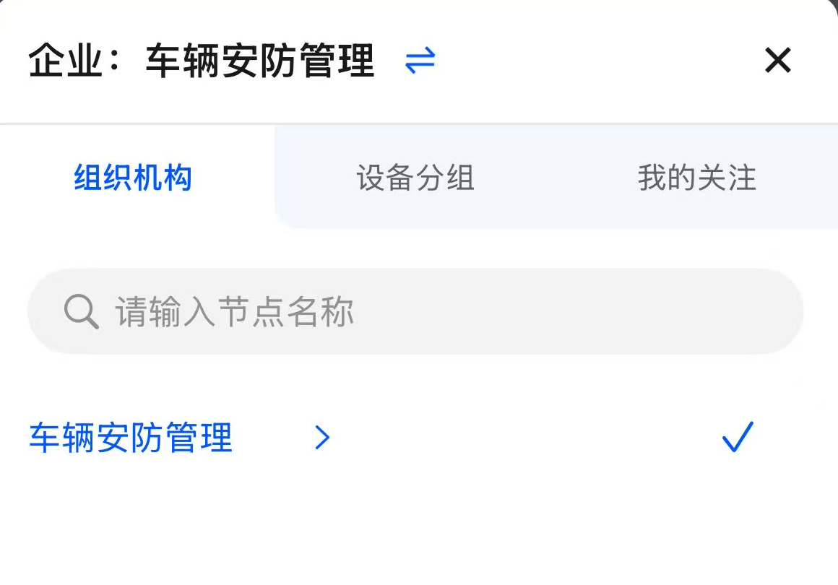 | - 点击可切换组织机构节点，也可以选择设备分组，我的关注查看设备。组织机构详细情况见移动千里眼web操作手册。
- 2 | - 搜索 |  | - 对该企业的组织机构，摄像头，MAC进行搜索，查询后可以快速到达
- 3 | - 加号 | - 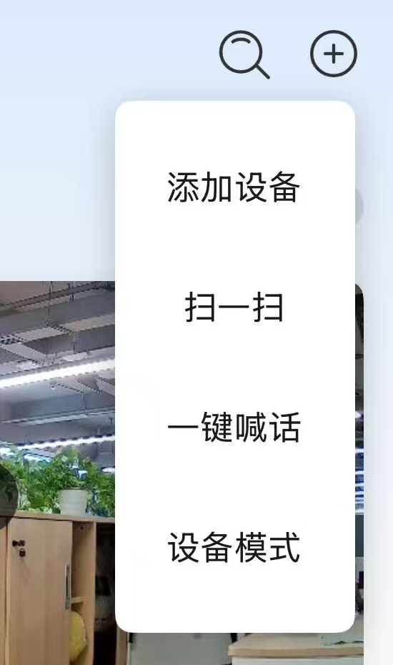 | - 展开更多功能入口。主要包含添加设备，扫一扫（内含扫码登录，扫码级联）、一键喊话，切换设备模式。
4 | 设备视图 | 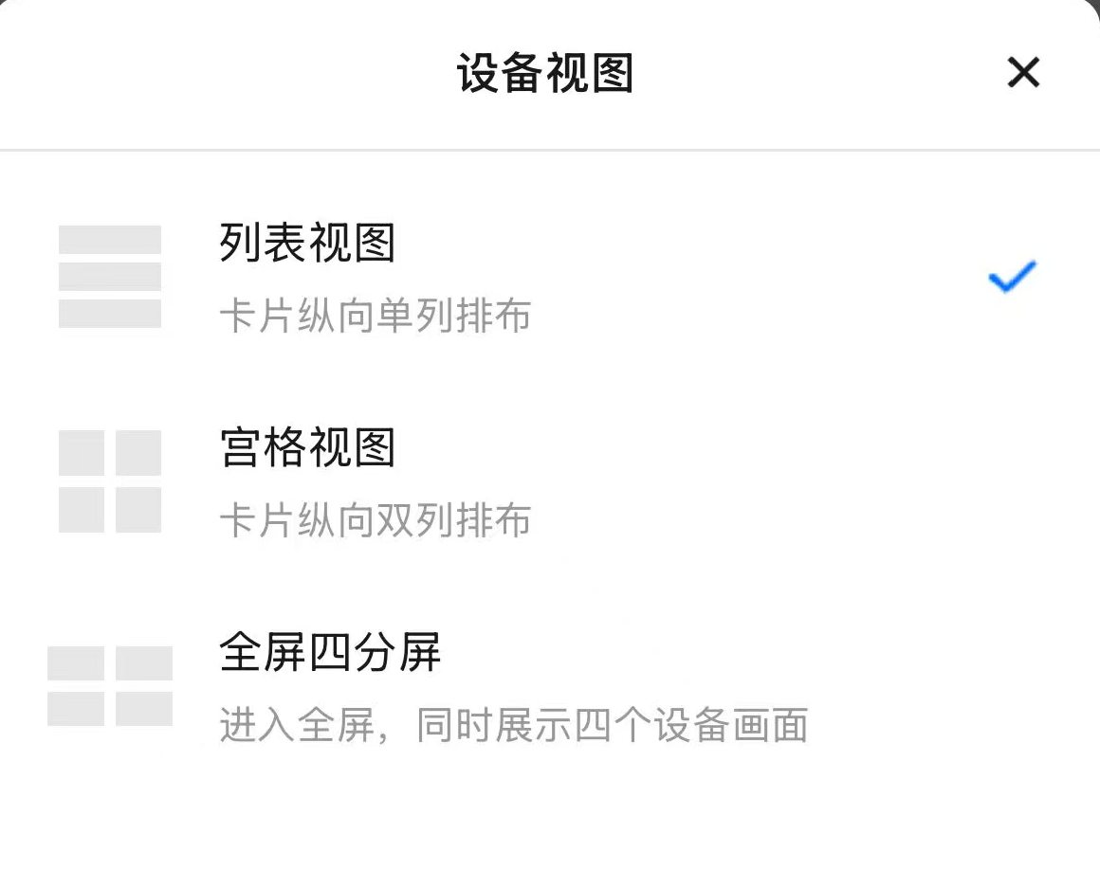 | 点击可切换视图，支持列表视图，宫格视图以及全屏四分屏。
5 | 筛选 | 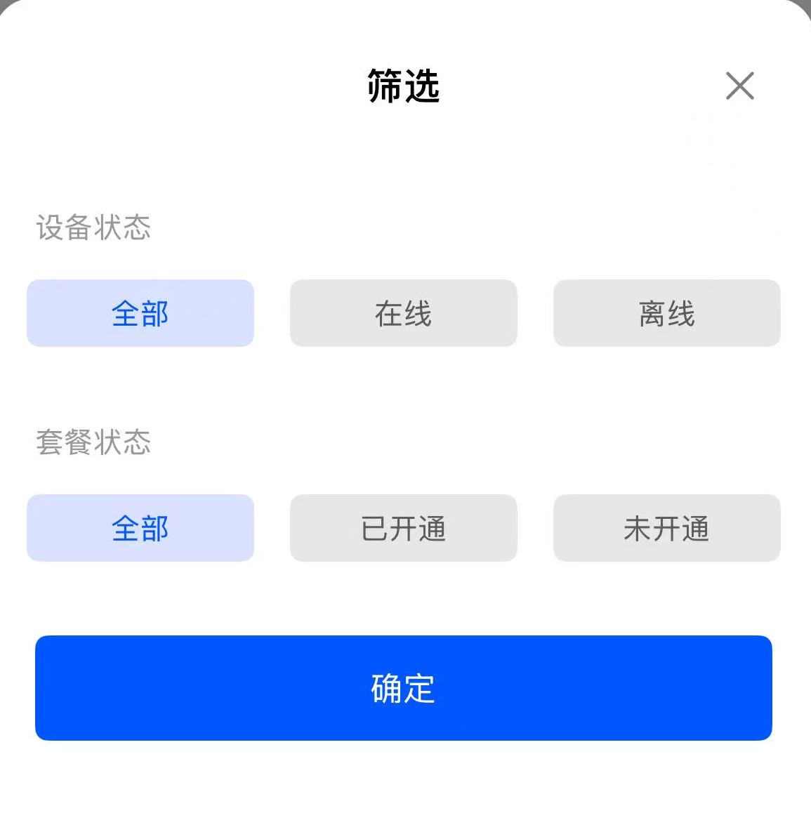 | - 筛选展示设备，根据设备状态和套餐状态来进行展示。设备状态分为全部设备、在线设备、离线设备三种。套餐状态分为全部、已开通、未开通三种。
6 | 视频缩略图 | 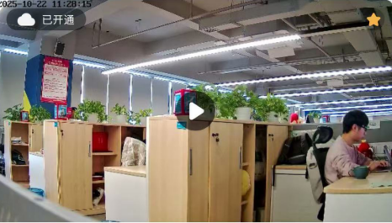 | 点击可进入该设备监控画面，在该缩略图中可展示部分信息，包括：设备是否开通云存储、设备是否被关注、设备是否在线等功能。
7 | 云存储 | 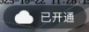 | 展示设备是否开通云存储
8 | 关注设备② |  | 展示设备是否被关注
9 | AI功能 | 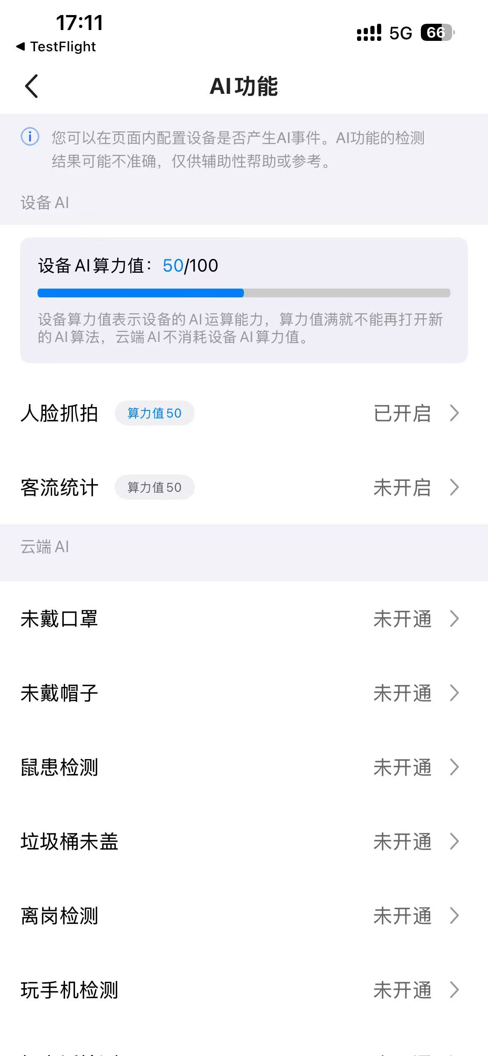 | 点击可快速进入该设备下的AI配置页
10 | 三点icon | 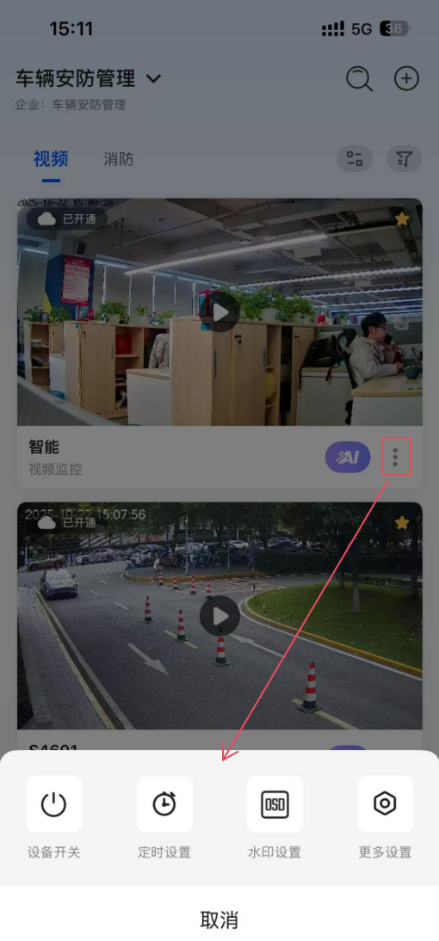 | 点击可进入该设备的参数设置页面，包括设备开关，定时设置，水印设置，更多设置。

- 说明：
①组织机构、设备分组、我的关注切换：
- 展开列表后，选择 组织机构（按企业架构层级）或 我的分组（web/PC 端创建的设备分组）。
- 点击目标节点 / 分组，加载对应设备的视频缩略图，点击缩略图进入监控画面。
说明：
- app 端仅支持查看，需先在 web/PC 端添加分组（操作见 web 手册）。
- 组织机构需通过 web/PC 端创建，app 端同步展示层级结构。
界面提示（参考截图）：
- 顶部左侧 组织节点名称（可点击展开），下方显示企业及账号权限（如 “超管”）。
- 右侧 组织机构 / 我的分组标签：切换视图模式，查看架构节点或自定义分组。

- 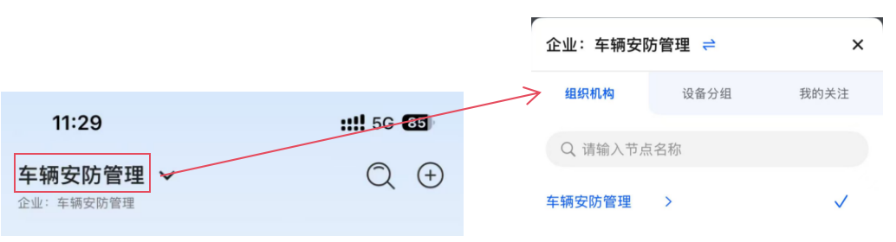

②关注设备：
功能描述：快速标记常用组织节点或设备，实现一键访问。
1. 关注组织节点 / 设备
操作：
组织节点：进入末级节点（如 “测试”），点击右上角 心形图标（变红即关注）。
单个设备：在设备缩略图下方，点击 心形图标（变红即关注）。
2. 查看关注内容
路径：监控首页 → + 号 → 我的关注。
界面：
上方：已关注的组织节点（如 “测试”），点击直接进入监控。
下方：已关注的设备（如 “人脸识别测试”），点击快速查看画面。
- 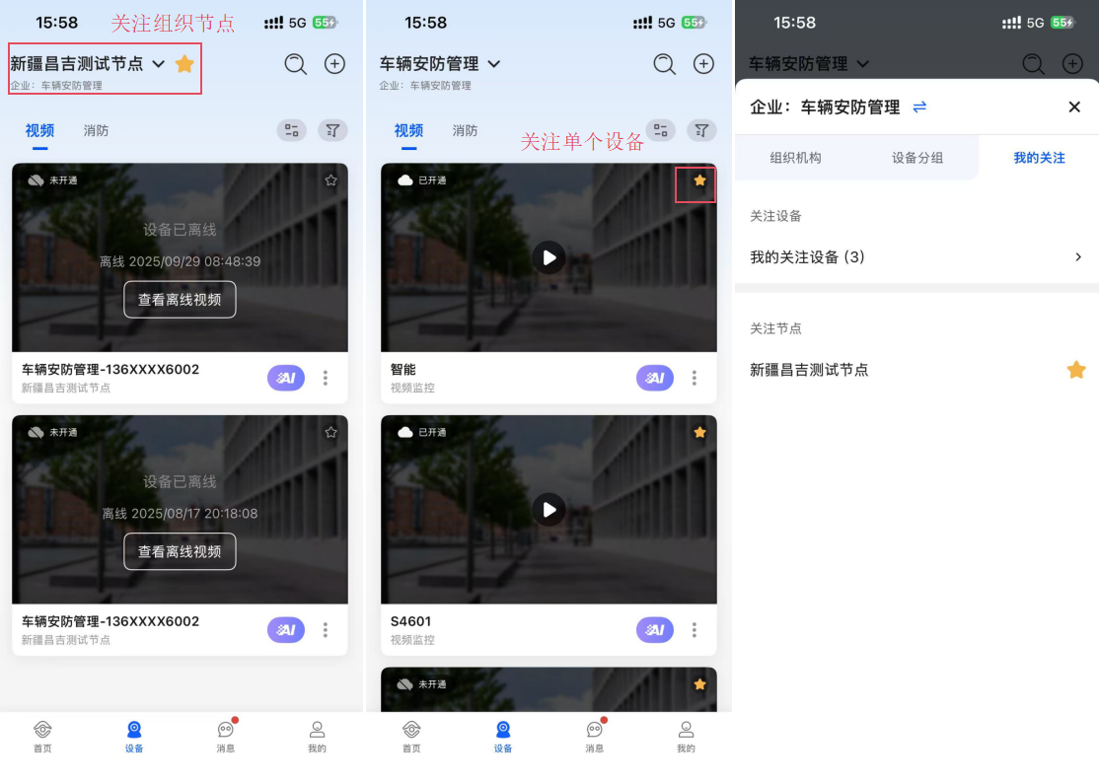

应用管理

4.1 应用编辑
功能描述
自定义主页应用快捷入口，灵活添加 / 删除常用功能，打造个性化操作界面。

操作路径：首页 → 中间 应用栏
操作步骤
- 查看全部应用
点击应用栏右侧更多图标，展开基础功能和行业应用分类列表。
- 添加应用到首页
点击右上角 编辑（进入编辑模式，应用图标出现 + 标记）。
在全部应用中，点击目标应用的 +，该应用即添加到首页应用栏（按添加顺序排序）。
- 删除首页应用
编辑模式下，首页应用图标显示 -，点击 - 即可移除该应用的快捷入口。
完成后，点击 完成 或退出编辑模式，保存设置。
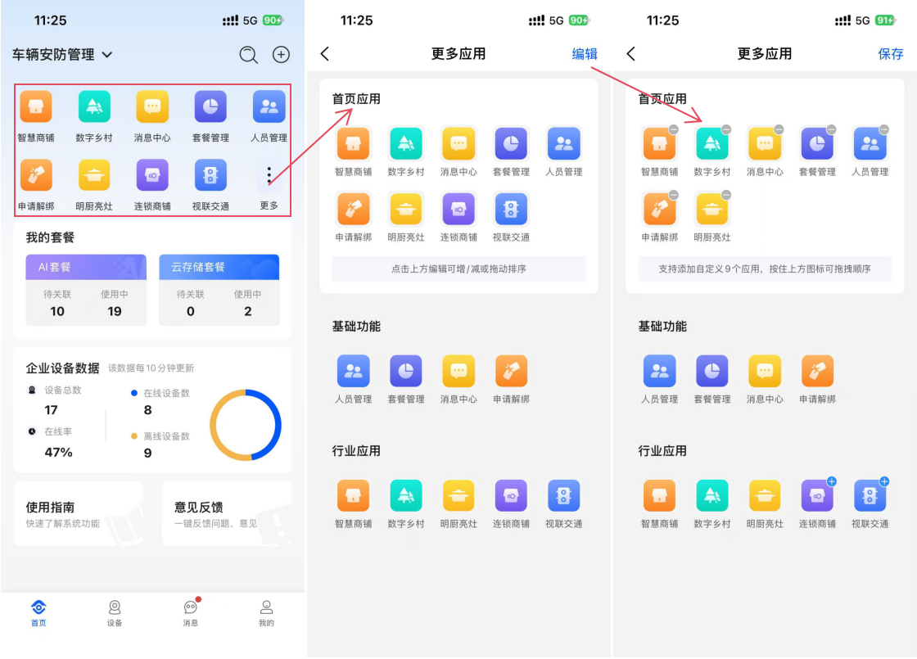

4.2 业务办理

4.2.1 业务办理
- 路径:【首页】-->【应用】-->【业务办理】
- 如首页应用处未找到业务办理，点击更多，找到业务办理。点击加号可将其加入到首页应用。目前可以办理云存储、AI套餐。
- 注意：只有超级管理员可办理。
- 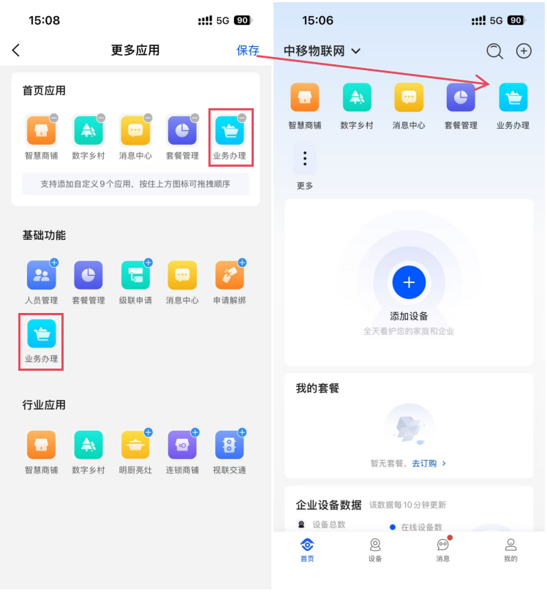

4.2.2 套餐种类
业务办理页面，显示2种业务，云存储业务、AI套餐业务，分别点击两种业务可以查看具体业务详情。
- 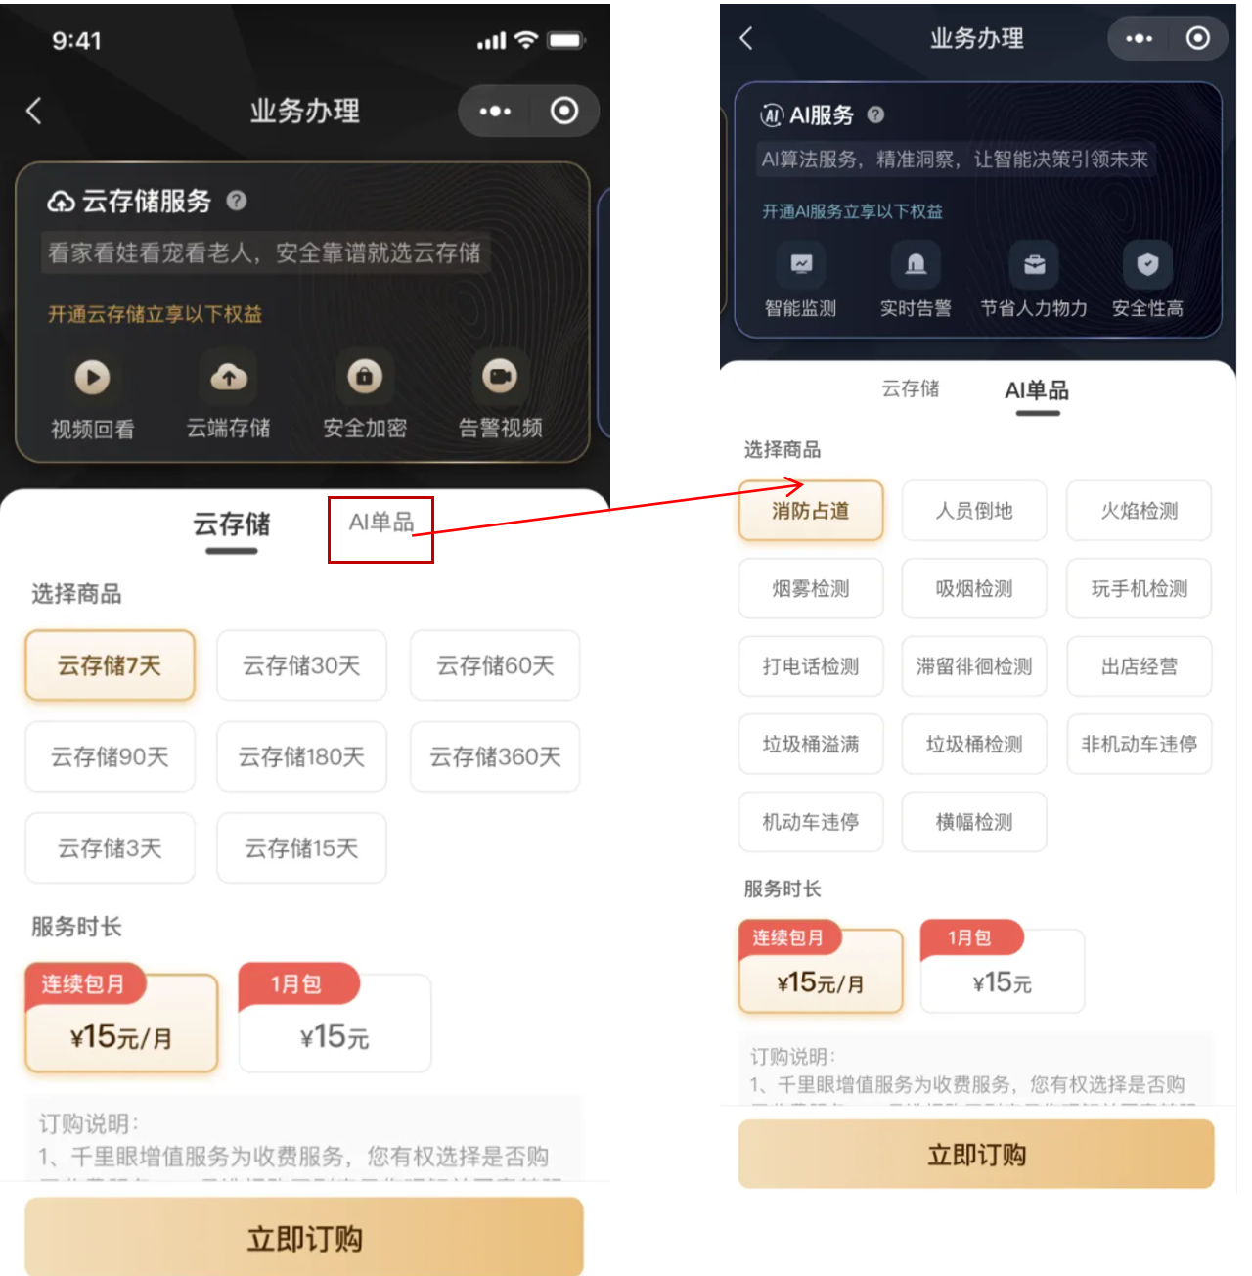

4.2.3 订购套餐
选择需要办理的业务，点击立即订购。
进入订单详情，可以选择套餐路数，支持最多100路，超过即无法购买。
最后选择微信或支付宝进行支付，即可订购成功。订购成功的订单在【我的】-->【我的订单】里可以查看详情信息。
- 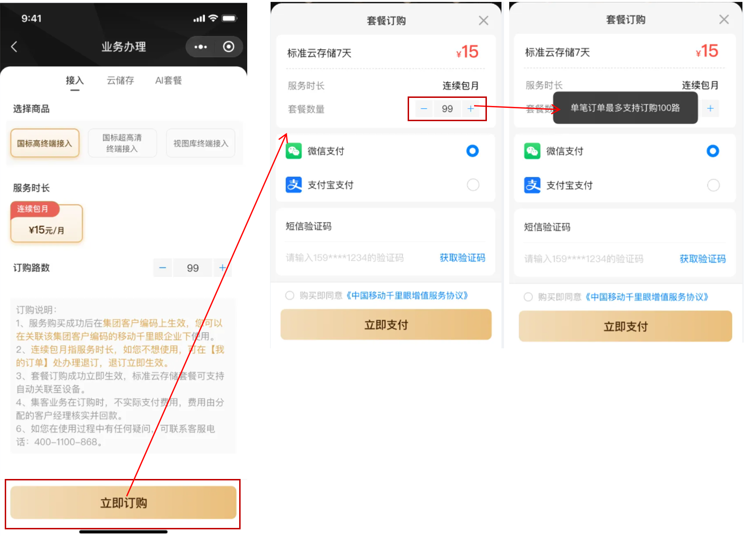

4.2 智慧商铺
智慧商铺APP操作手册20240820

4.3 数字乡村

4.4 明厨亮灶

4.5 智慧交通
具体参考如下链接第二章：
0918移动千里眼智慧交通操作手册

4.6 消息中心
- 路径1：移动千里眼app—【消息tab】
- 路径2：移动千里眼app—【应用】—【消息中心】
- 1、功能介绍：消息中心是千里眼系统内消息的整合，正确配置之后，系统内所有AI消息，设备上下线，移动侦测，系统消息将在这里展示。用户也可以点击消息查看详情。
- 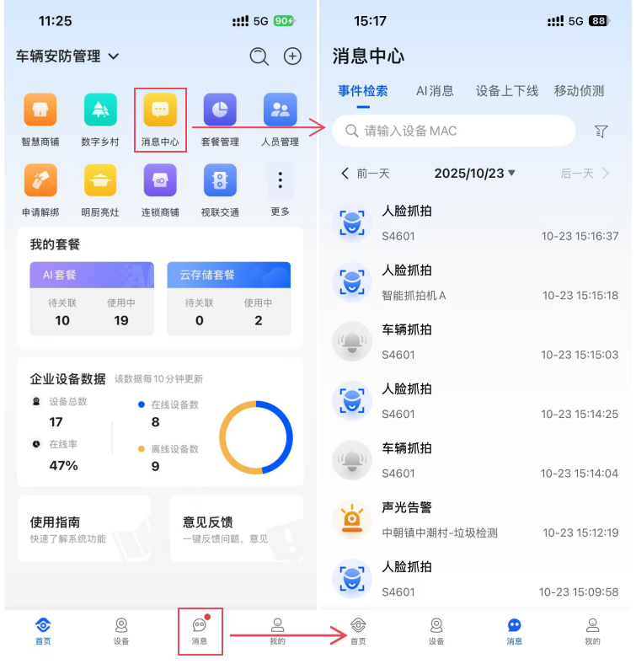
- 使用方式：
- 可筛选页面中展示的消息类型以及输入设备MAC来进行筛选。
- 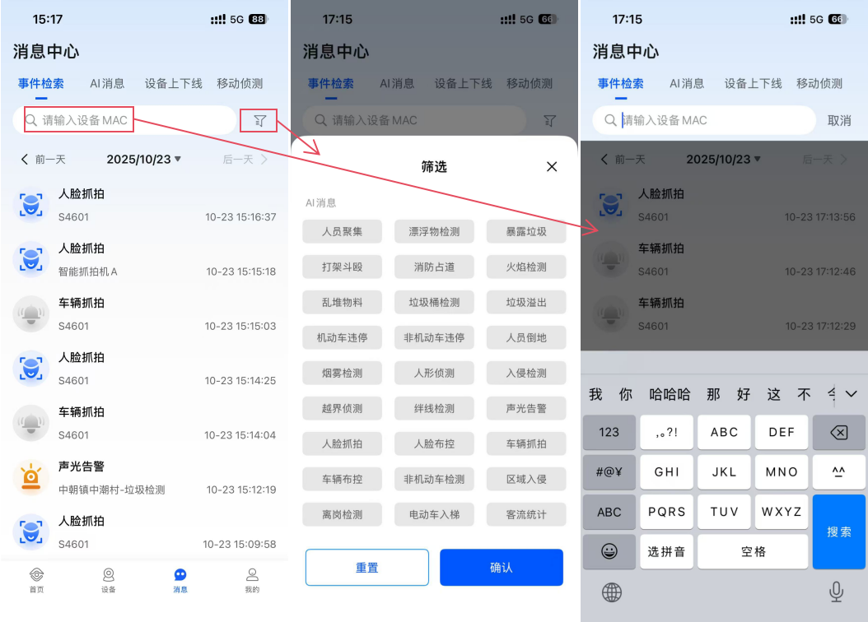

4.7 人员管理
- 功能：管理监控节点人员权限，支持增删改查。
- 路径：
- APP 首页 → 应用 → 人员管理
- 操作步骤：
- 查看人员：列表显示 手机号、所属节点、角色、失效日期，快速浏览权限。
- 新增人员（右上角 +）：填 手机号（必填）、名称、节点（下拉选）、角色（管理员/普通用户等）、失效日期（可选），点 完成 生效。
- 编辑人员：选人员，修改 节点、角色、失效日期，保存即更新权限。
- 删除人员：选人员，点击删除人员，回收权限并移除列表。
- 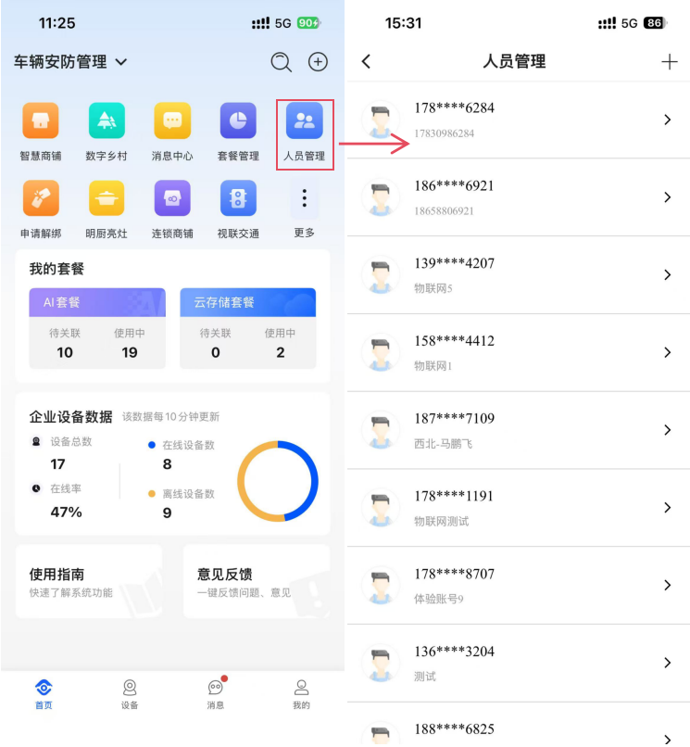

4.8 套餐管理
- 套餐管理权限：
- 在套餐管理功能中，权限起到了至关重要的作用。通过权限，我们可以控制哪些角色可以访问这个功能。当我们要添加一个新角色时，我们需要赋予这个角色套餐管理的权限。有了这个权限，我们就可以将这个角色分配给某个具体的用户。这样，当用户登录千里眼平台后，他们可以在“我的企业”里找到套餐管理的入口。

- 路径：移动千里眼app—【应用】—【套餐管理】
- 进入云存储专属特权区域，可以查看所有套餐内容，餐分类为待关联，使用中，已生效，便于用户使用分类快速找到自己所需要查看的套餐信息，进行套餐关联，套餐解除关联等相关操作，点击更多介绍可查看关于云存储的详细介绍。
- 套餐购买：中国移动营业厅：前往中国移动营业厅或联系客户经理，告知其开通移动移动千里眼云存储服务、接入许可服务、AI应用功能服务，他们会为用户办理云存储服务，目前各省营业厅均可办理。
- 套餐关联设备：选择套餐的【关联设备】，选择设备即可完成绑定。

- 注意：套餐在生效期间处于未关联状态，套餐时长仍然是在计费过程中的。请用户及时将套餐关联到设备上。

- 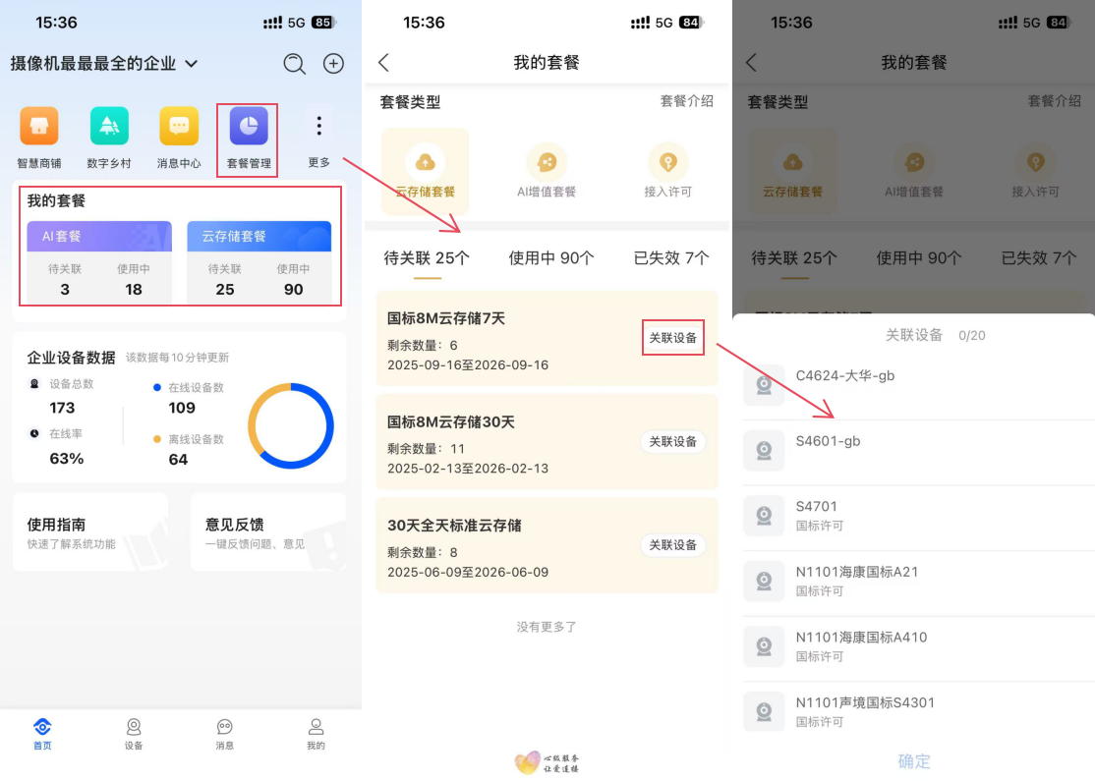
- 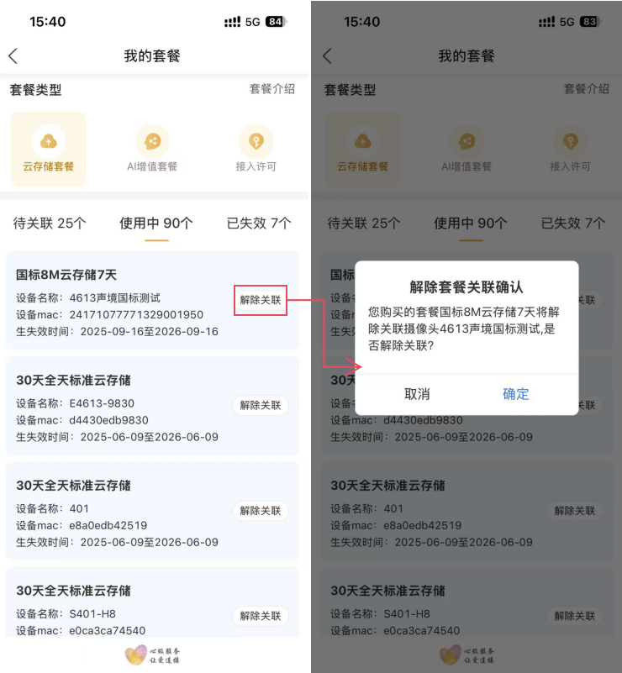

4.9 申请解绑
- 详情请见第六章设备管理

4.10 级联管理
- 路径：移动千里眼app—【应用】—【级联申请】

4.10.1 下级企业如何申请级联
- 1、普通方式级联
- 步骤1 点击下方【申请级联】，同意级联隐私协议。
- 步骤2 填入上级企业的企业编码后填写信息后便可完成级联申请流程。上级企业同意后，用户成功级联上级企业。
- 2、扫描级联二维码
- 步骤1 在申请页面点击右侧扫码按钮，或在主页面点击【扫一扫/添加设备】。扫描上级企业分享的级联二维码即可快速级联。
- 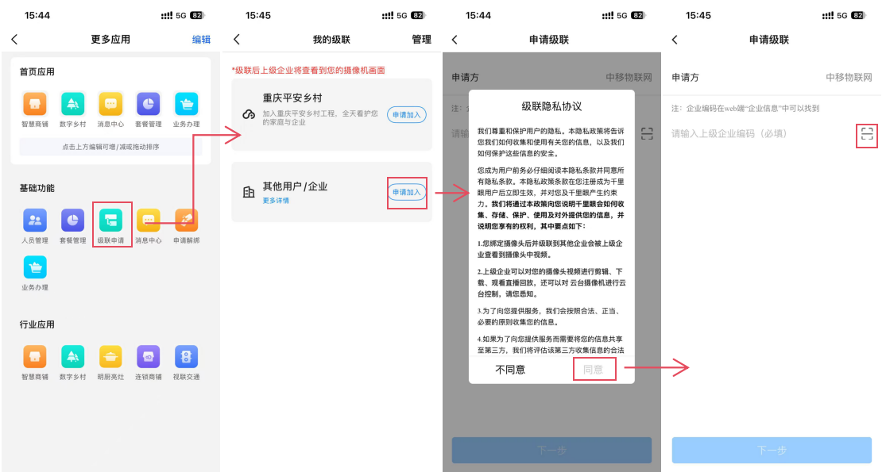

4.10.2 上级企业如何提供级联信息
- 步骤1 进入【我的级联】页面，点击上方【管理】。
- 步骤2 点击右上方二维码图标，可查看本企业的级联二维码，并进行编辑、保存本地、分享。
- 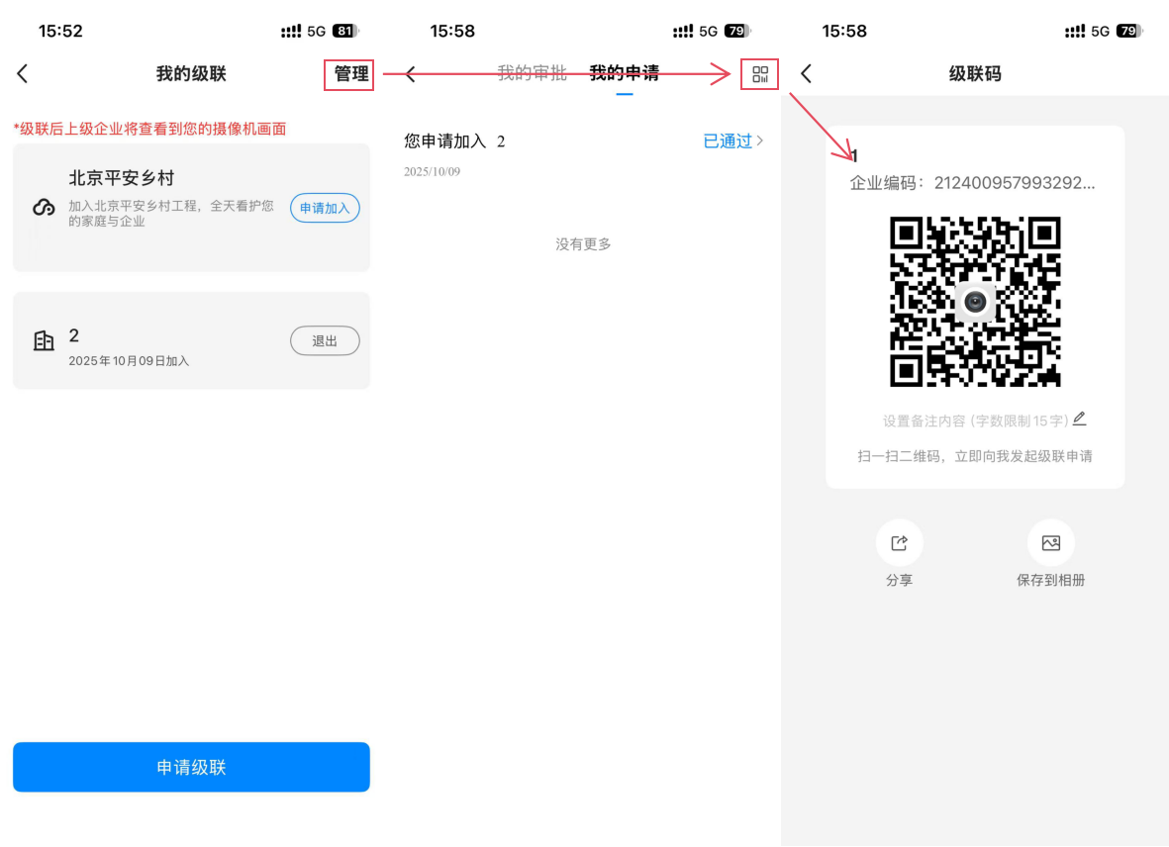

4.10.3 查看级联企业
- 步骤1 查看当前本企业级联的上级企业。默认进入该页面。点击退出上级企业级联。
- 步骤2 点击【管理】，默认进入【我的审批】页面，查看上级企业对本企业级联需求状态。
- 步骤3 点击【我的申请】，查看下级企业申请级联至本企业状态，点击可查看详细信息。
- 注意：APP端只能查看信息，无法进行审批操作。
- 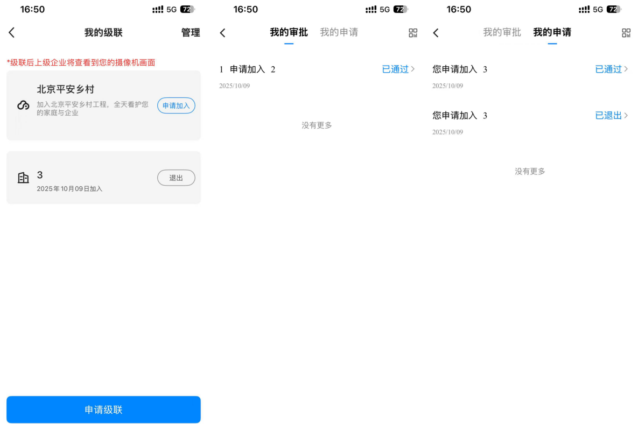

监控视频

5.1 视频直播页面
- 在监控首页点击任意设备即可进入视频直播页面。

- 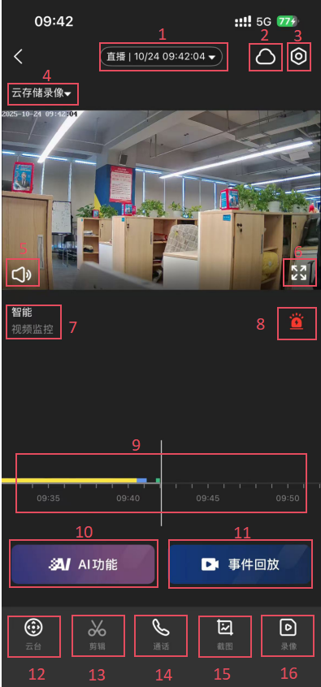

- 编号 | - 名称 | - 说明
- 1 | - 直播回放时间切换 | - 针对已开通云存储设备，点击可切换当前设备播放的时间，根据年月日时选择。
2 | 云存储 | 表明该设备已开通云存储，点击可查看详细套餐
- 3 | - 设置按钮 | - 点击进入参数设置页面。可设置设备详细功能，详细信息见5.3参数设置。
- 4 | - 录像方式 | - 点击切换云存储录像和本地录制。
5 | 声音 | 点击可打开或关闭当前视频直播声音
6 | 全屏 | 点击可全屏观看视频直播
- 7 | - 设备信息 | - 显示设备名称以及设备节点名称。
- 8 | - 安全中心 | - 点击可进入一键报警，并进行报警详细设置。详细信息见5.2.2安全中心。
- 9 | - 时间轴 | - 可以根据轴拖动查看回放，不同颜色时间轴代表不同告警。
10 | AI功能 | 点击可进入该设备的AI配置页面
11 | 事件回放 | 可查看该设备的事件回放，包括基础事件和AI事件。
- 12 | - 云台设置 | - 可以控制摄像机镜头方向，可以根据应用场景创建摄像机快捷机位，需设备功能支持。
- 13 | - 剪辑 | - 点击可剪辑云存储视频，并下载至本地，详细操作见5.2.1视频剪辑下载。
- 14 | - 通话 | - 点击后图标改变，开始计时，通过摄像机进行通话。
- 15 | - 截图 | - 截取当前播放画面的图片并保存到本地。
- 16 | - 录像 | - 查看剪辑视频云存储页面，下载至本地。
- 针对4G/5G无线终端，在直播界面的右上角，可以看到SIM，信号强度，电池电量的图标。点击SIM卡图标，可以查询SIM的流量相关信息。
- 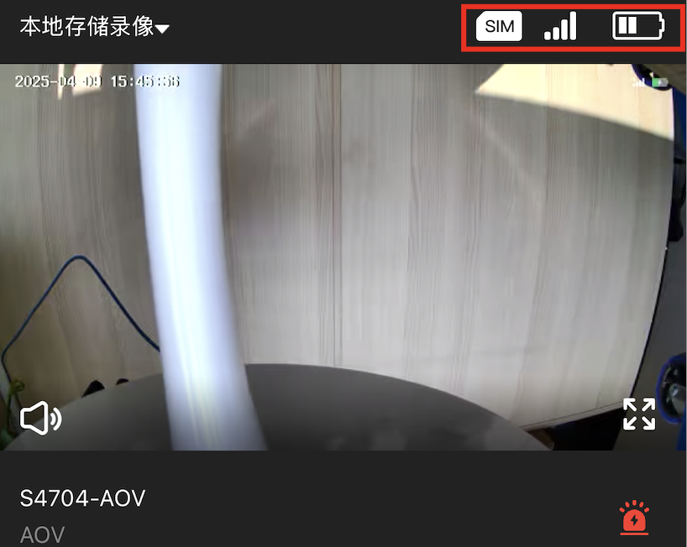

5.2 详细功能信息

5.2.1 视频剪辑下载
- 步骤1 拖动时间轴将视频转至回放状态。
- 步骤2 点击下方剪辑按钮后进入剪辑时段选择页面，拖动选择剪辑时段后，再次点击剪辑按钮。
- 步骤3 进入确认页面，输入剪辑视频名称后点击【确认】。
- 步骤4 完成后会自动保存到“我的录像”，可以随时下载已剪辑的视频。
- 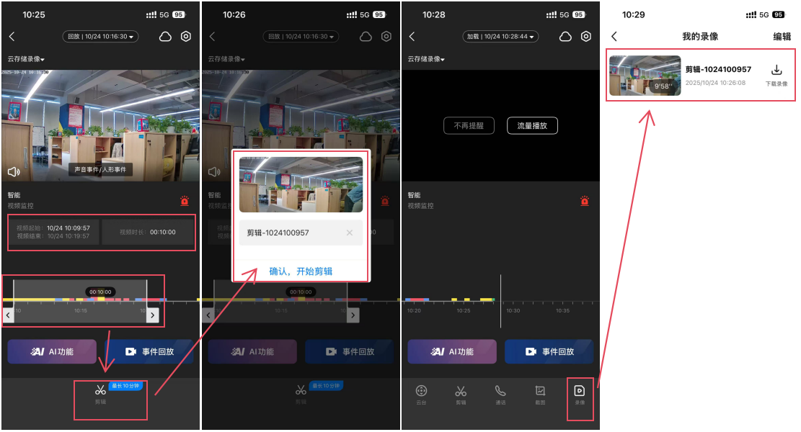

5.2.2 安全中心
- 步骤1 点击红色【告警按钮】进入“安全中心”页面。首先设置紧急联系人。
- 步骤2 点击【紧急联系人】-【新增紧急联系人】-输入联系人姓名、电话（最多可设置10人）。可管理紧急联系人、删除紧急联系人。
- 步骤3 点击【一键报警】，含短信报警、呼叫公安110、消防119、急救120。
- 步骤4 点击短信报警，则将弹出提示，用户点击是，则平台向用户设置的紧急联系人发送短信。
- 步骤5 紧急联系人收到求助短信后，点击链接进入查看页面，输入短信中的提取码才能观看视频。提取码最多可使用20次。提取码生失效时间与视频生失效时间一致，都是从短信报警开始计算，持续1小时。
- 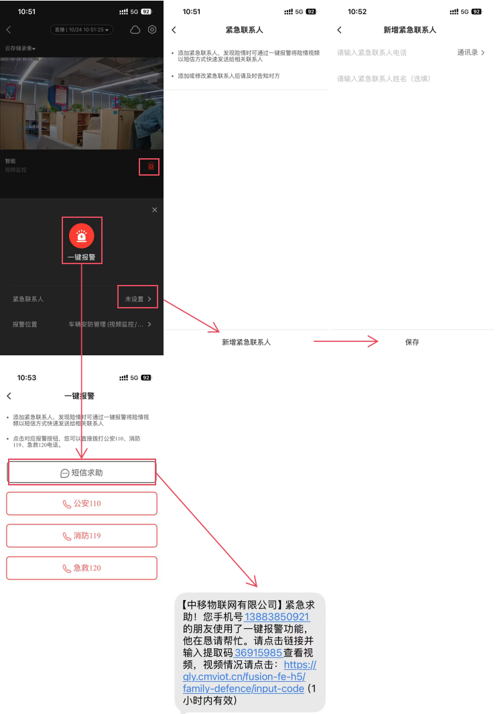

5.2.3 云台设置
- 可以控制摄像机镜头方向，可以根据应用场景创建摄像机快捷机位，需设备功能支持。
- 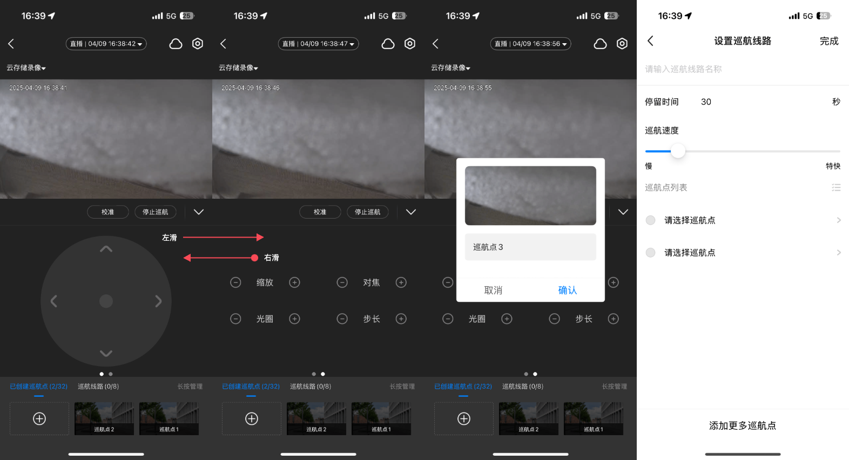
名称 | 说明
校准 | 校准云台机位置
停止巡航 | 针对支持巡航的摄像机，停止巡航。
云台（上下左右） | 控制云台上下左右转动，按住方向云台开始转动，点按方向按钮一次，摄像头转动一次，单次转动的距离由步长控制。长按方向按钮，摄像头将一直转动，松开按钮后停止转动，转动的速度由步长控制。
缩放 | 点按➕或者➖，可以放大或者缩小图像。长按➕或者➖，可以一直放大或者缩小图像，松开按钮后停止缩放
对焦 | 点按➕或者➖，可以调整焦点（使画面清晰模糊）。长按➕或者➖，可以一直调整焦点，松开按钮后停止对焦
光圈 | 点按➕或者➖一次，增大或者缩小光圈。长按➕或者➖，可以一直增大或者缩小光圈，松开按钮后停止。
步长 | 控制云台转动的速度或者距离。步长最大为7最小为1，默认步长为4，可以点击步长的➕或者➖来增加或者减少步长
巡航点 | - 1、点击已经创建的运行点，摄像机转动到巡航点对应的位置。  - 长按巡航点，可以删除巡航点。  - 点击➕，以摄像机当前的位置设置巡航点位置。
巡航路线 | - 点击➕，可以创建巡航路线。  - 长按巡航路线，可以编辑或者删除巡航路线。  - 点击巡航路线，可以开启巡航。
- 建议在云台调整的时候，可以交叉使用点按和长按，针对点按变化不明显的操作，可以尝试长按，针对需要微调的操作，可以尝试点按。

注意：云台功能均由账号权限、设备性能限制，并非每个设备均具有以上全部功能。

5.3 参数设置（监控设备）
- 点击视频监控页面右上角设置按钮，即可进入参数设置，对该摄像头所含有功能，以及平台功能进行详细设置。
- 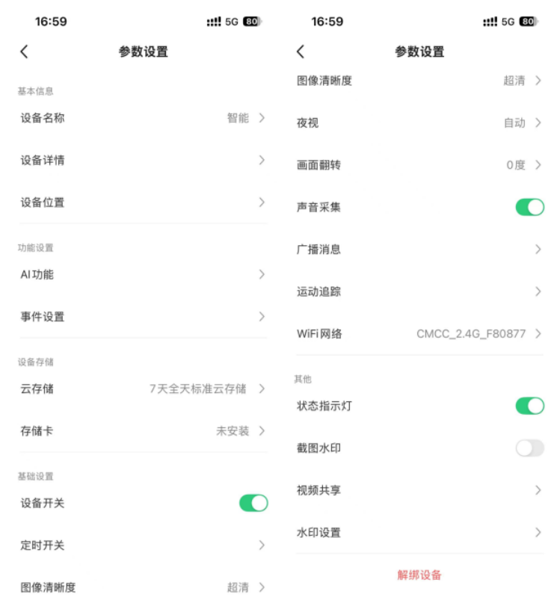

- 名称 | - 功能说明
- 设备名称 | - 点击后进入修改，可选推荐命名，改名后需要确认保存。
- 设备详情 | - 包含固件版本、应用版本、MAC、IMEI等信息，可修改防闪烁频率和视频备注信息。
- 重启设备 | - 【设备详情】内，选择后可重启摄像机
- 解绑设备 | - 【设备详情】内，解除用户和摄像机的关系，用户将无法观看直播视频，已录制的视频也将永久删除。
AI功能 | - 可在页面内配置设备是否产生AI事件。
事件设置 | 可开启/关闭入侵警示、运动侦测、声音侦测
- 云存储 | - 进入后可查看该设备套餐信息，删除云存储视频将永久删除所有的云存储视频，不可恢复。
- 储存卡 | - 查看设备的储存卡信息，对储存卡进行格式化。
- 设备开关 | - 开启和关闭摄像机，关闭后摄像机停止录制视频。
- 定时开关 | - 按需设置摄像机开启(或关闭)的时间，具备周循环功能。
- 图像清晰度 | - 可自行选择摄像机录制视频画质，标清/高清格式。
- 夜视 | - 摄像机识别光线强弱来判定是否开启夜晚录制模式，可设置夜视拍摄模式，了解夜视安装说明。
- 画面翻转 | - 调整录制画面显示的旋转程度，0度为原始拍摄画面，录制画面可旋转180度查看。
- 声音采集 | - 可自行选择摄像机录制的视频无声/有声。
- 广播消息 | - 选择是否接受上级机构发来的广播，查看接收广播历史。
- WiFi网络 | - 摄像机变更网络环境时更换WiFi的快捷入口。
- 状态指示灯 | - 关闭后，无法通过指示灯的颜色判定摄像机的工作状态：断网、断电等。
- 截图水印 | - 打开后使用截图功能，所截取图片会带有截图时间和千里眼水印。
- 视频共享 | - 在级联列表中打开按钮，则允许级联企业查看摄像机录制的视频；关闭按钮，则级联企业无法查看摄像机的视频。
水印设置 | 对视频直播页面的水印内容和格式进行设置
解绑设备 | 点击后与设备解除绑定，账号与该设备相关的功能和内容无法再使用。
设备排障 | 用户可根据设备的实际情况对设备进行排障，包括网络状态，在线状态，云存储状态，算法状态，画面异常等。

5.3.1 事件设置和AI功能
- 路径 【参数设置】-【事件设置】

5.3.1.1 事件设置
- 事件设置：事件设置可分为3种不同类型告警分别设置，包括入侵警示、运动侦测、声音侦测。
- 入侵警示：可对进入检测区域的人形进行警示，可设置检测区域、示警时间段、示警模式、示警次数、播报内容、音量等。针对自定义播报内容，平台将在两个工作日内完成审核。
- 运动侦测：可设置告警区域、灵敏度大小。
- 声音侦测：可设置音量灵敏度。
- 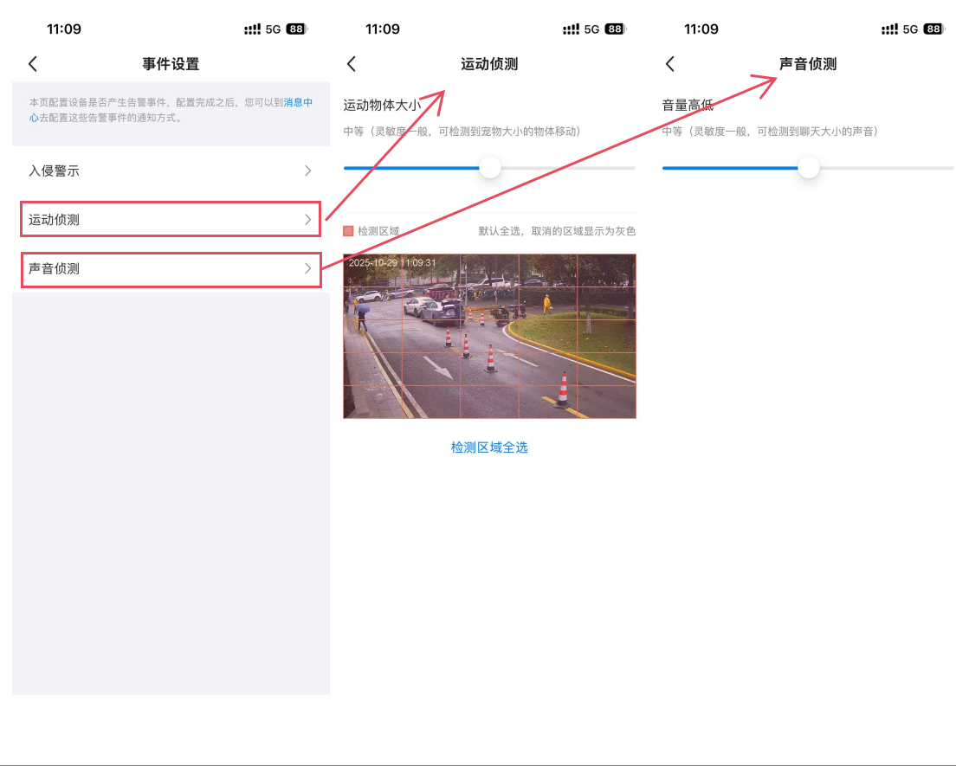
- 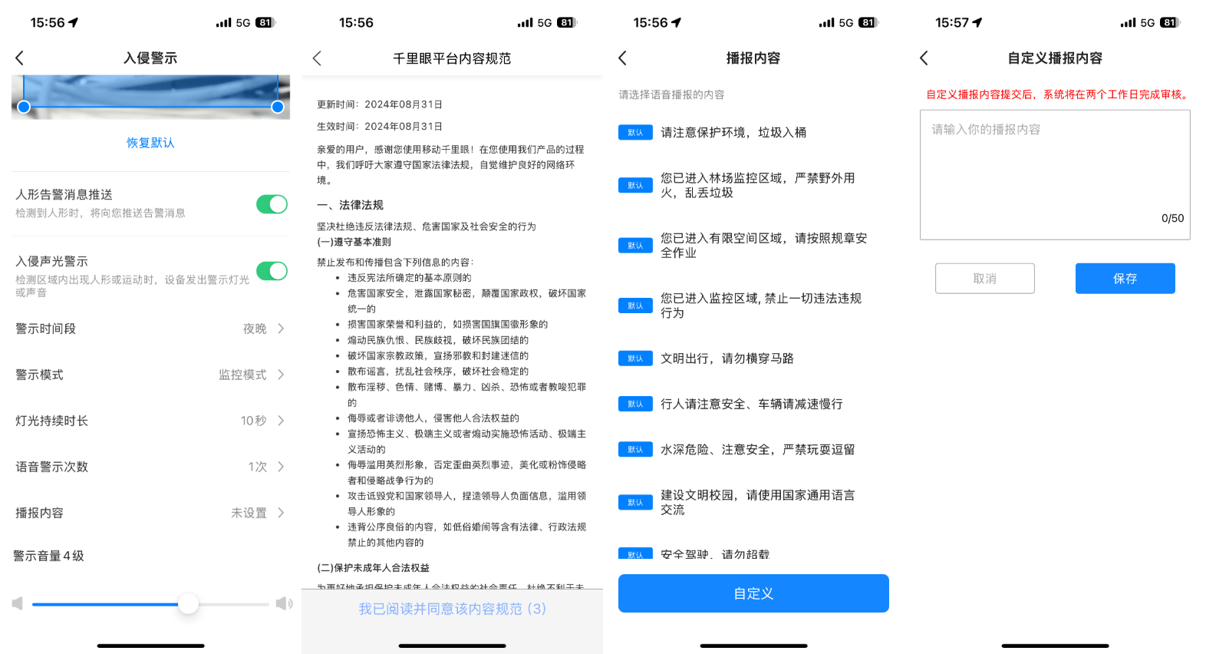

5.3.1.2 AI功能
- 路径 【参数设置】-【AI功能】

- 千里眼AI功能使用说明
- 可在app端开启或关闭人脸、车辆等本地AI或者平台AI告警，可以设置AI检测范围以及灵敏度。
- 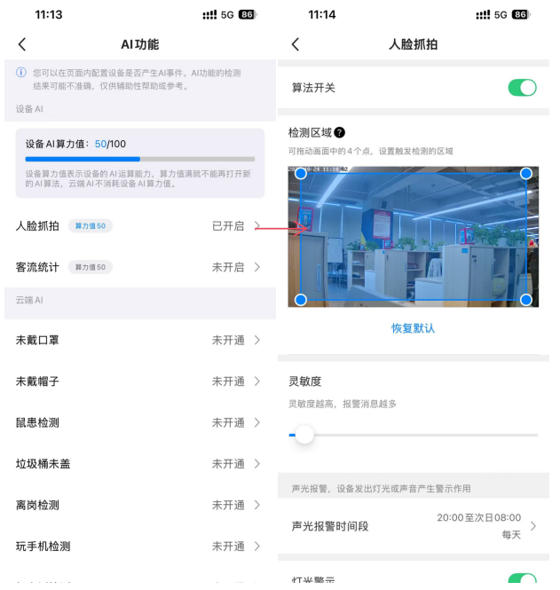

5.3.2 视频共享
- 路径 【参数设置】-【视频共享】
- 开启视频共享，上级级联企业可以查看，关闭视频分享，上级级联企业无法查看。

5.4 参数设置（消防设备）
- 点击消防设备卡片，即可进入参数设置，对该消防设备所含有功能，以及平台功能进行详细设置。
- 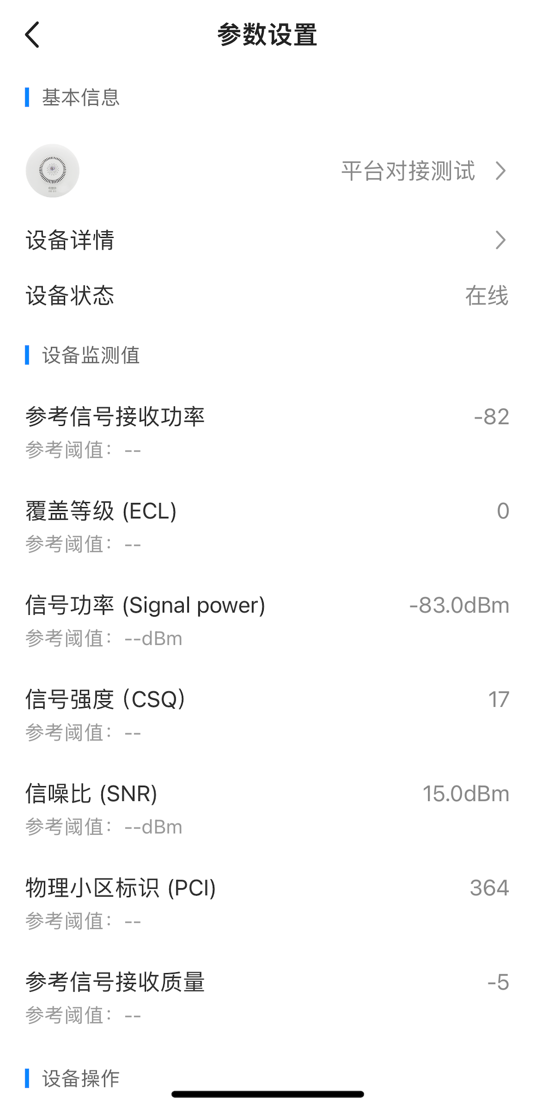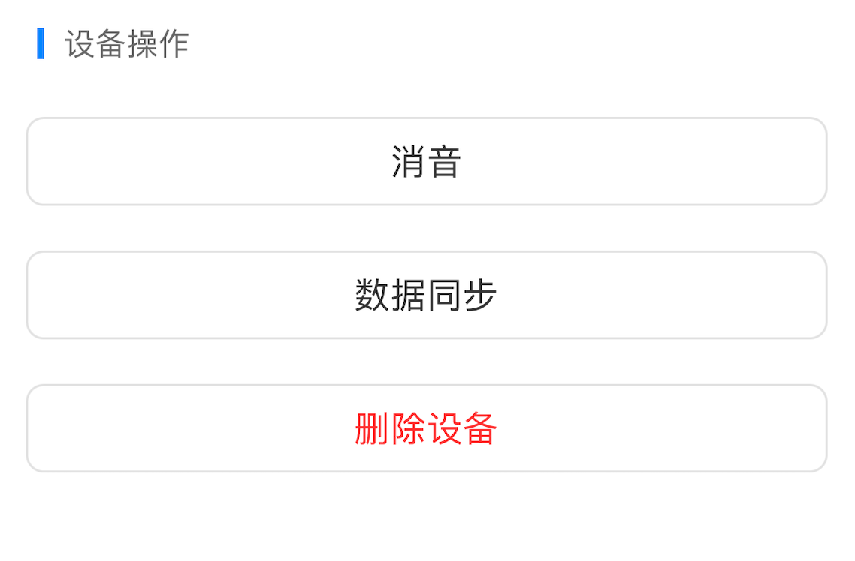

- 名称 | - 功能说明
- 设备名称 | - 点击后进入修改，改名后需要确认保存。
- 设备详情 | - 包含固件版本、应用版本、MAC、IMEI等信息，可修改防闪烁频率和视频备注信息。
- 重启设备 | - 【设备详情】内，选择后可重启摄像机
- 解绑设备 | - 【设备详情】内，解除用户和摄像机的关系，用户将无法观看直播视频，已录制的视频也将永久删除。
- 设备位置 | - 可查看设备当前所处的位置并进行修改。
- 云存储 | - 进入后可查看该设备套餐信息，删除云存储视频将永久删除所有的云存储视频，不可恢复。
- 储存卡 | - 查看设备的储存卡信息，对储存卡进行格式化。
- 设备开关 | - 开启和关闭摄像机，关闭后摄像机停止录制视频。
- 定时开关 | - 按需设置摄像机开启(或关闭)的时间，具备周循环功能。
- 画面采集 | - 可自行选择摄像机录制视频画质，标清/高清格式。
- 夜视 | - 摄像机识别光线强弱来判定是否开启夜晚录制模式，可设置夜视拍摄模式，了解夜视安装说明。
- 画面翻转 | - 调整录制画面显示的旋转程度，0度为原始拍摄画面，录制画面可旋转180度查看。
- 声音采集 | - 可自行选择摄像机录制的视频无声/有声。
- 广播消息 | - 选择是否接受上级机构发来的广播，查看接收广播历史。
- 告警设置 | - 可开启/关闭运动告警、声音告警、离线告警，并按需设置摄像机检测声音和运动的灵敏度和监测区域。
- AI设置 | - 可开启关闭人脸/车辆告警，并设置检测区域、灵敏度等。
- WiFi网络 | - 摄像机变更网络环境时更换WiFi的快捷入口。
- 状态指示灯 | - 关闭后，无法通过指示灯的颜色判定摄像机的工作状态：断网、断电等。
- 截图水印 | - 打开后使用截图功能，所截取图片会带有截图时间和千里眼水印。
- 解绑设备 | - 点击后与设备解除绑定，账号与该设备相关的功能和内容无法再使用。
- 视频共享 | - 在级联列表中打开按钮，则允许级联企业查看摄像机录制的视频；关闭按钮，则级联企业无法查看摄像机的视频。

设备管理
移动千里眼支持对单个摄像头设备、NVR(网络视频录像机)、门铃设备、消防设备等设备进行绑定、解绑、管理。

6.1 添加设备
根据不同设备能力不同可使用不同方式接入不同类型设备。

6.1.1 扫码绑定
1、如何添加私有协议设备
步骤1 点击监控首页右上方【+】，点击【扫一扫/添加设备】
步骤2 将设备底部或包装盒上的设备二维码对准扫描区域。
步骤3 进入配置页面，选择配网方式，即使用无线/有线/AP方式添加。选择设备挂靠节点。
说明：设备只能添加至最末级节点。
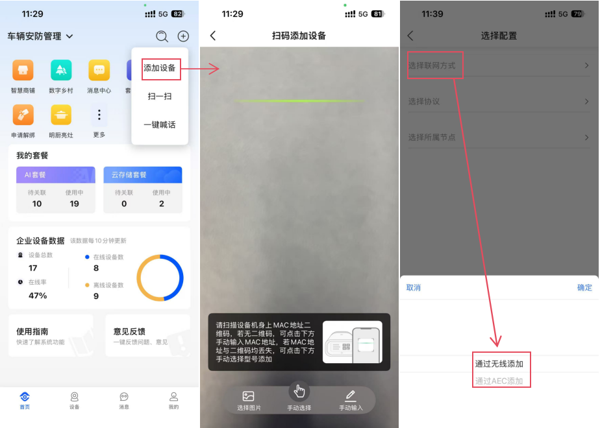

6.1.2 手动绑定（监控设备）
1、手动选择

步骤1 点击监控首页右上方【+】，点击【扫一扫/添加设备】，在扫描页面点击下方【手动选择】。
步骤2 在弹出的选择框中，选择【摄像机设备】
步骤3 根据不同协议设备（私有协议或国标协议或其他协议设备）、不同型号设备选择需要绑定的设备入口。
步骤4 进入配置页面，选择配网方式，即使用无线/有线/AP方式添加.选择设备挂靠节点。然后根据规则添加。
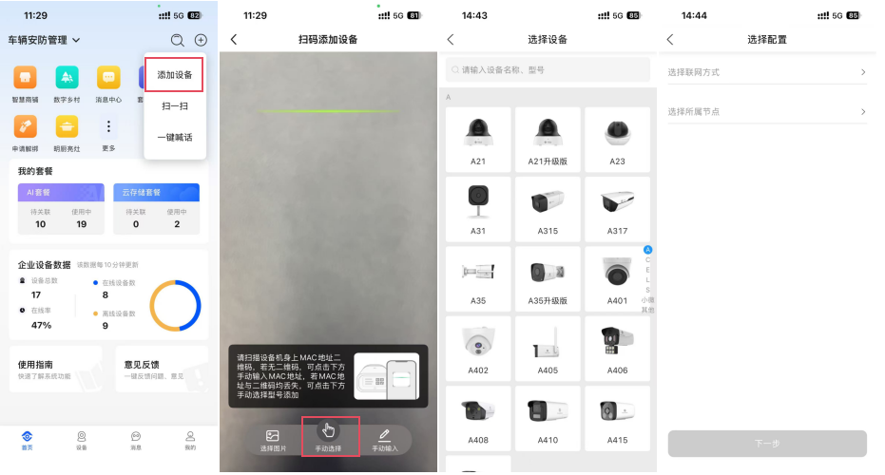
- 手动输入
步骤1 点击监控首页右上方【+】，点击【扫一扫/添加设备】，在扫描页面点击右下方【手动输入】。
步骤2 在设备底部或包装盒上可查看设备MAC号，如图中所示输入框，手动输入。
步骤3 输入完急跳转至【选择配置】页面，分别选择联网方式、接入协议、所属节点。
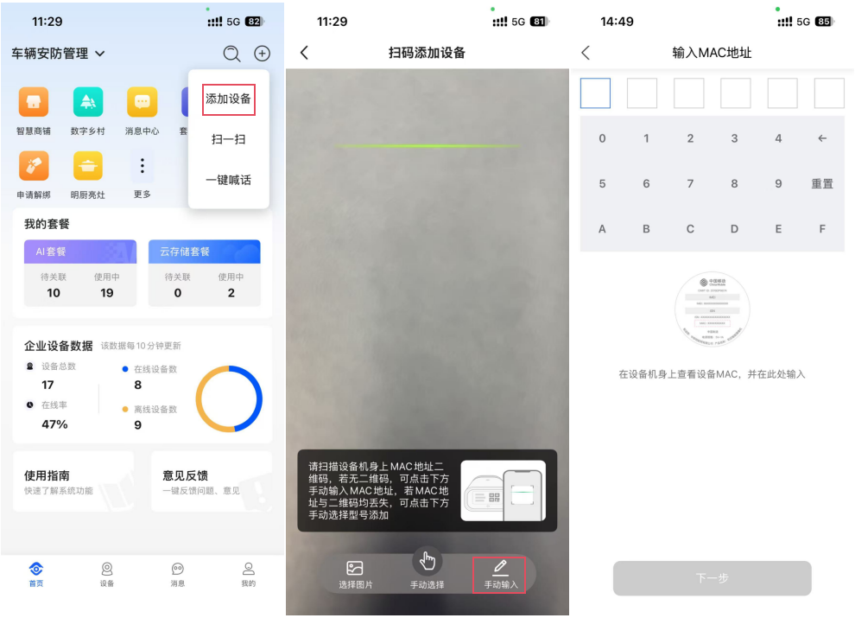

6.1.3 手动绑定（消防设备）
步骤1 点击首页右上方【+】，点击【扫一扫/添加设备】，在扫描页面点击下方【手动选择】。
步骤2 在弹出的选择框中，选择【消防设备】。
步骤3 进入消防设备列表页面，选择要绑定的设备型号。
步骤4 在添加消防设备页面，输入设备名称，设备编码，选择要绑定的组织节点，输入设备的详细地址
步骤5 点击立即添加，完成绑定操作

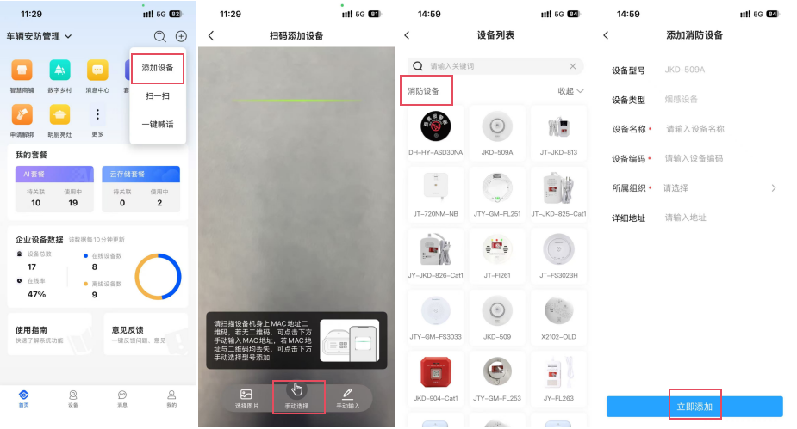

6.2 设备配网
如果要添加的设备不在线，需要进行设备配网。连接网络后设备才可以接入平台进行绑定。该步骤在添加设备之后。

6.2.1 有线绑定
步骤1 确认设备已通过网线连接网络，完成上述添加设备步骤。
步骤2 设备处于绑定状态，等待设备语音播报“设备已接入平台”，则绑定成功。
注意：需确保手机和设备连接在同一网络中。
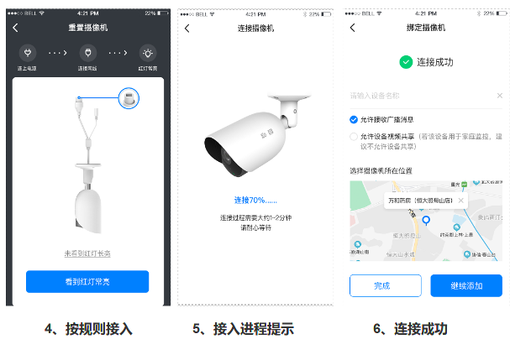

6.2.2 无线绑定
步骤1 完成上述添加设备步骤，长按背面【reset】,听到语音提示进行下一步。
步骤2 填写wifi信息，将设备接入无线网络，根据提示，app生成二维码，设备进行扫描。
步骤3 设备进入连接状态，等待一段时间即可添加成功。
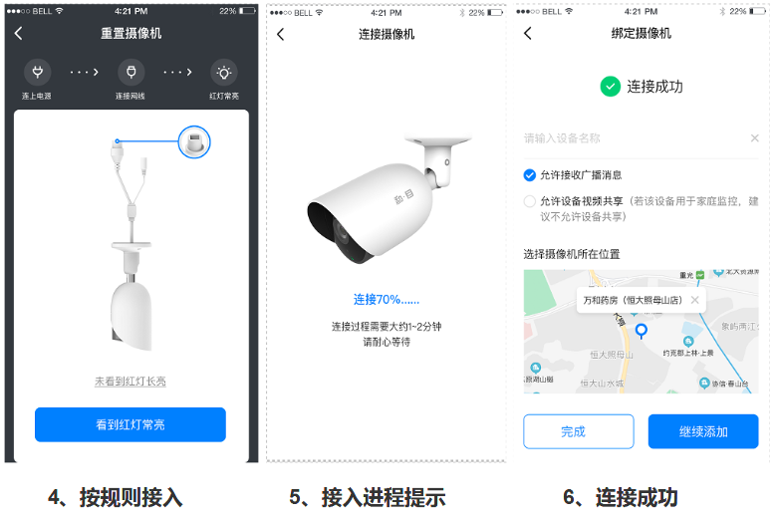
图3-2-2 无线绑定

6.2.3 AP绑定
说明：AP链接是指收集链接设备AP热点后，通过AP热点将手机的wifi信息(SSID/密码)发送给设备，共设备连接wifi。
步骤1 完成上述添加设备步骤，如设备为连接网络，将弹出设备配网界面。
步骤2 将手机wifi连接上设备热点。
步骤3 设备联网成功后系统将绑定设备到账户，设备AP断开并连接到手机的wifi。

6.3 添加设备失败情况及处理

6.3.1 有线绑定失败
1、检查网线是否连接好。
2、检查网络是否有效。

6.3.2 无线绑定失败
- 错误的 WiFi 信息：检查此WiFi名称及密码是否正确，检查此 WiFi 是否能正常连接网络。
- 已被绑定尚未解绑：此设备可能已被别人绑定，无法继续绑定。
- 来自于其他设备：此情况时无法进行安装的，必须在指定平台指定应用下安装。
- 网络情况不好：检查网络情况，检查网线，确保设备已经重置。
- 确保输入正确的2.4G频段wifi名称和密码（5GHz是不支持的）。

6.4 解绑设备

6.4.1 自行解绑（监控设备）
路径 【监控画面】-【参数设置】-【解绑设备】
步骤1 选择需要解绑的设备，进入监控画面页，点击上方设置按钮。
步骤2 在参数设置页面底部，点击【解绑设备】按钮。
说明：解绑设备后，设备原有云存储回放等信息均被清除，请谨慎解绑。
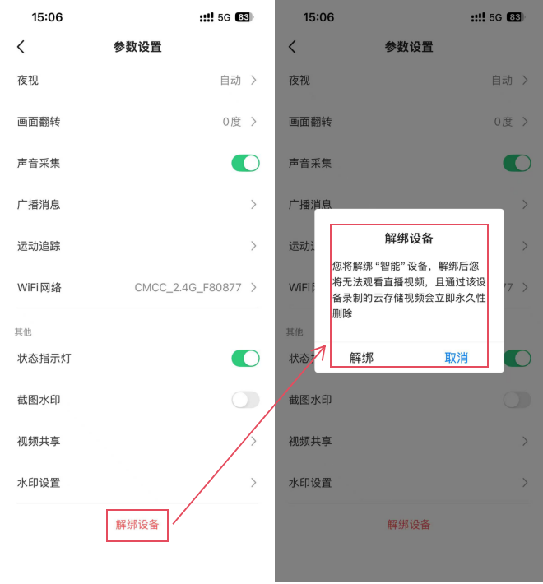

6.4.2 自行解绑（消防设备）
- 路径 【消防设备】-【参数设置】-【删除设备】
- 步骤1 选择需要解绑的设备，进入参数设置页。
- 步骤2 在参数设置页面底部，点击【删除设备】按钮。

- 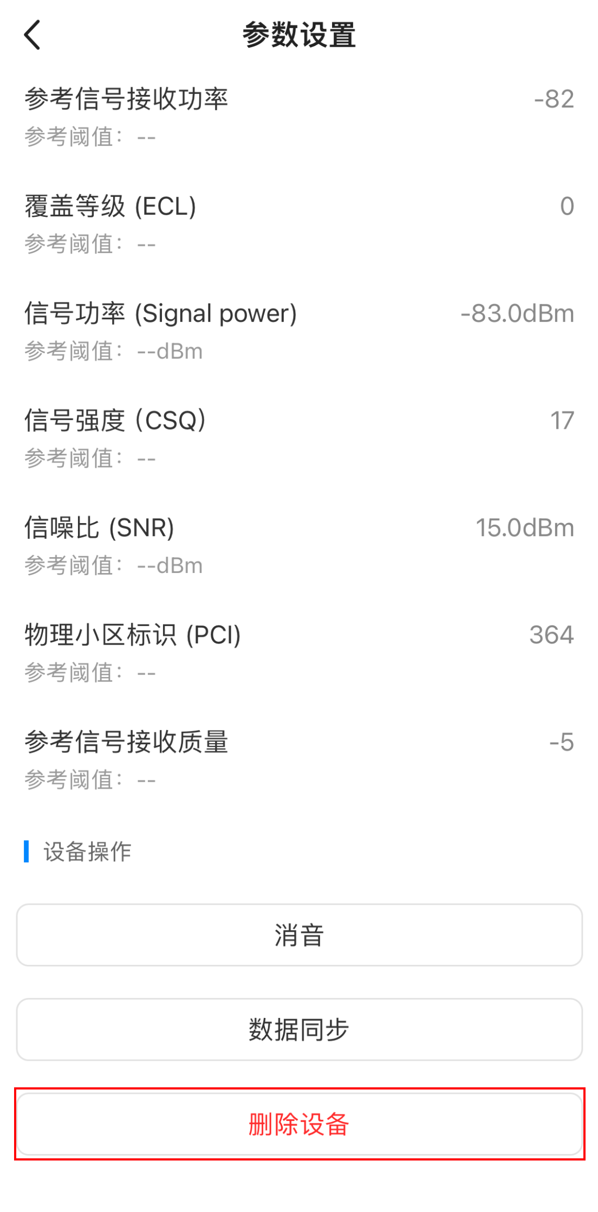

- 说明：解绑设备后，设备原有信息均被清除，请谨慎解绑。

6.4.2 申请解绑
路径 【首页】-【应用】-【申请解绑】，在此处可选择进行人工解绑或自行解绑（支持摄像机设备和消防设备）。自行解绑为上述3.4.1步骤。人工解绑步骤如下
步骤1 点击【人工解绑】，解绑摄像机选择【摄像机设备】，解绑消防设备选择【消防设备】根据图示上传解绑所需信息，包括设备id，设备IMEI，身份证图片等。
步骤2 提交解绑信息，7个工作日内完成后台解绑。

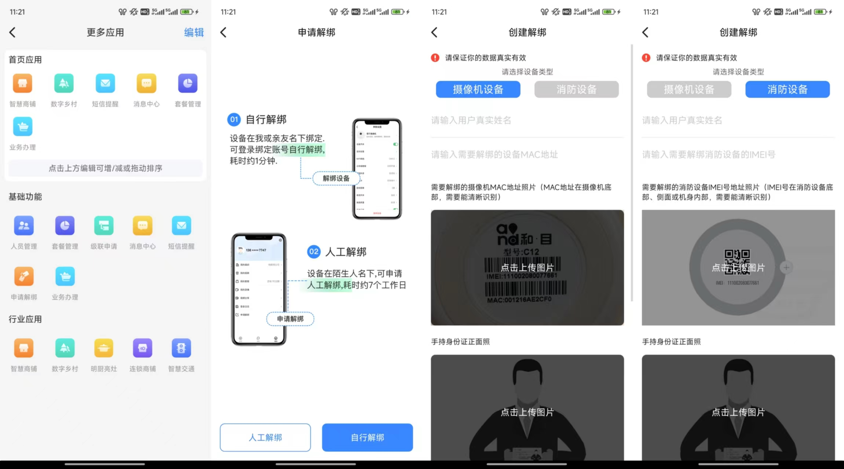

图3-4-2 人工解绑

消息中心

7.1 事件检索
- 「事件检索」用于检索设备（本企业和级联企业/节点）产生的事件内容，事件类型目前支持“AI检测”和“设备上下线”两种：
1）AI消息包含除异常运动、异常声音以外的全部AI类型，需购买套餐才可检测的算法默认不展示，该企业购买套餐后展示对应类型，后续逐步支持级联企业购买套餐也可筛选；
- 2）设备上下线包含设备离线和设备上线两种类型；
- 事件检索目前支持根据设备MAC号筛选检索结果，后续会上线对设备名称进行检索。特别说明的是，时间筛选单次仅支持1日。
- 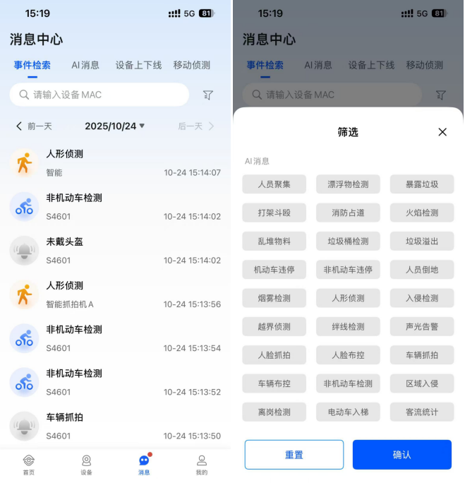
- 点击事件可查看事件详情，详情内容包括设备名称、设备MAC、设备地址和识别时间，图片、视频回放和设备地点。其中，图片需购买视图库套餐后可查看事件图片详情，未购买套餐或套餐过期无法查看；视频回放需购买云存储套餐后可查看事件详情，未购买将跳转至直播界面。
- 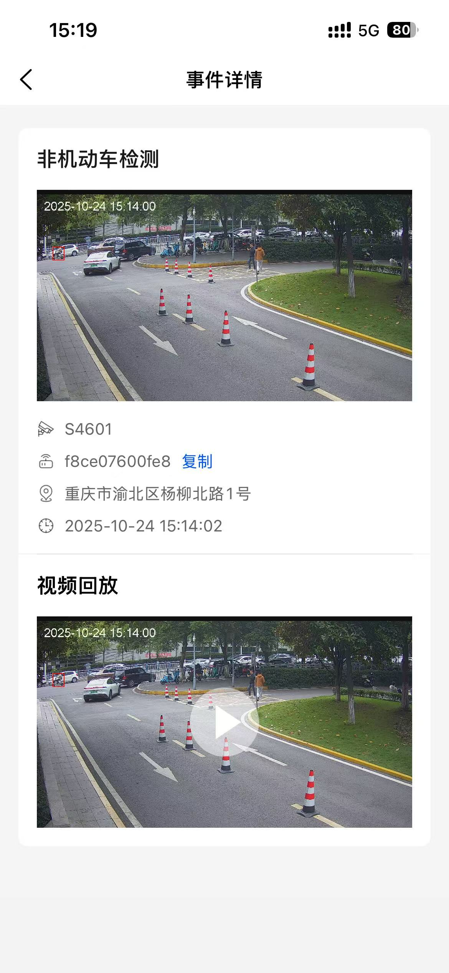
- 事件检索30天以前的数据按视图库套餐天数进行存储，未购买视图库套餐或套餐天数小于30天的企业存储天数为30天。

7.2 消息查看
- 消息中心页面上端可以筛选消息类型，目前分为AI消息、设备上下线、移动侦测、系统消息、物联卡和电池电量。
- 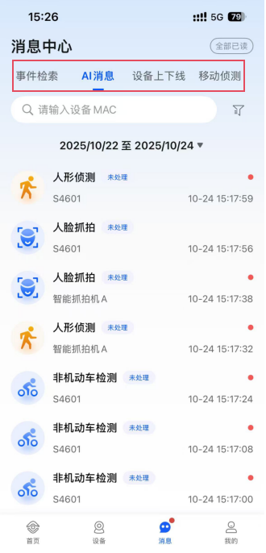

- AI消息：带“设备”标签的为固定的消息，所有企业均有此类消息；不带“设备”标签的为平台算法的消息类别，如用户购买了未戴帽子检测单算法套餐，则AI消息中会呈现“未戴帽子检测”消息类型。右侧可以进行AI消息类型的选择，在更多筛选中也可以按照MAC号进行筛选。特别说明的是，时间筛选单次支持3日。
- 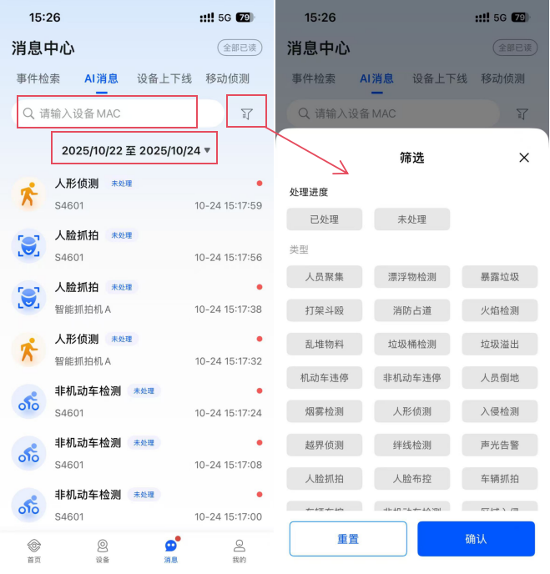
- 设备上下线：涵盖设备离线、设备上线2种消息类型，为固定消息，所有企业均有此类消息类型。如果有设备产生，则展示结果。右侧可以进行消息类型的选择，在更多筛选中也可以按照MAC号进行筛选。特别说明的是，时间筛选单次支持3日。
- 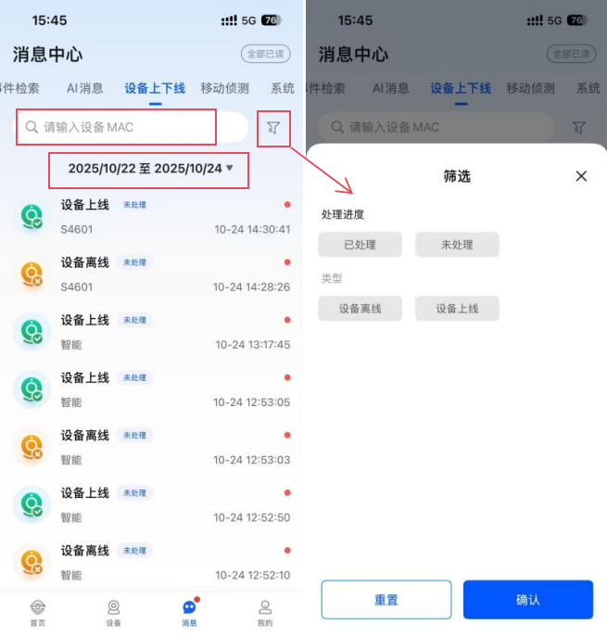
- 移动侦测：涵盖异常运动、异常声音、国标视频告警、按键告警4种消息类型，为固定消息类型，所有企业均有此类消息类型。如果有设备产生，则展示结果。右侧可以进行消息类型的选择，在更多筛选中也可以按照MAC号进行筛选。特别说明的是，时间筛选单次支持3日。
- 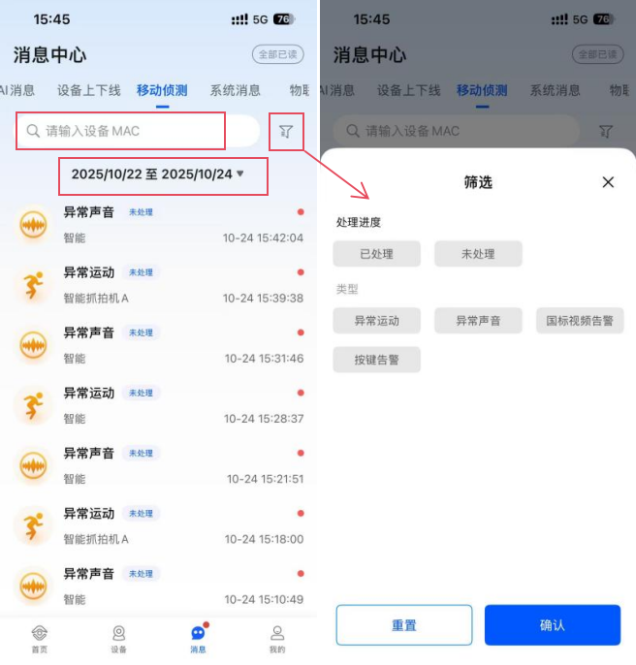
- 系统消息：涵盖套餐订购、套餐到期、级联消息、设备排障4类消息类型，为固定消息类型，所有企业均有此类消息类型。如果企业有套餐订购、有套餐到期、有级联申请通过或不通过、有设备故障问题，则展示。右侧可以进行消息类型的选择，在更多筛选中也可以按照MAC号进行筛选。特别说明的是，时间筛选单次支持3日。
- 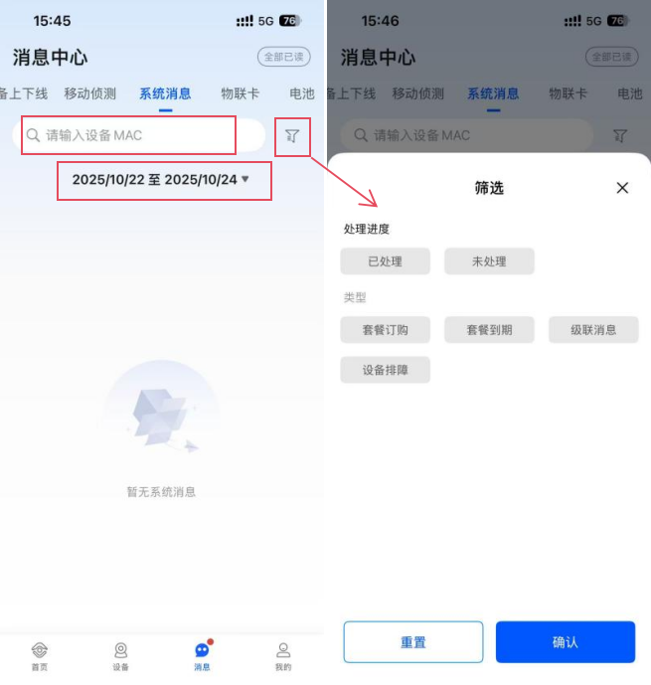
- 物联卡：显示物联卡相关的消息。涵盖信号弱消息类型，为固定消息类型，所有企业均有此类消息类型。如果有设备产生，则展示结果。右侧可以进行消息类型的选择，在更多筛选中也可以按照MAC号进行筛选。特别说明的是，时间筛选单次支持3日。
- 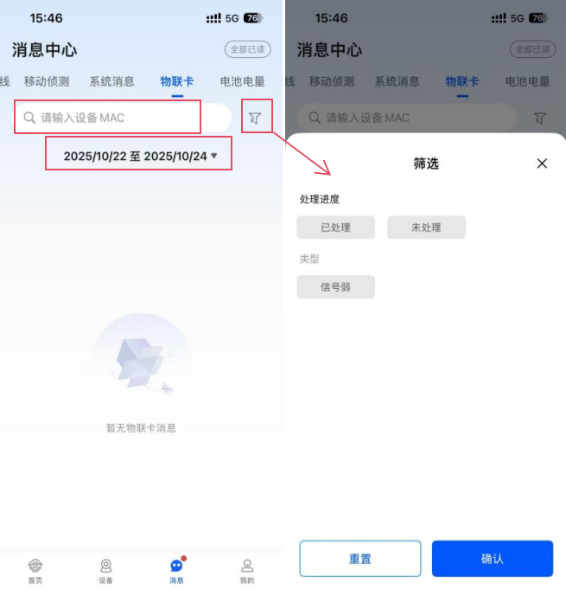
- 电池电量：设备设备电量状态的消息类型。涵盖电量充满、电量低、电量耗尽3类消息类型，为固定消息类型，所有企业均有此类消息类型。如果有设备产生，则展示结果。右侧可以进行消息类型的选择，在更多筛选中也可以按照MAC号进行筛选。特别说明的是，时间筛选单次支持3日。
- 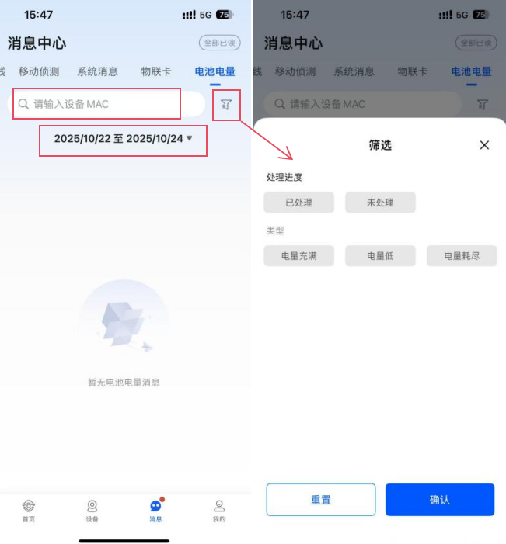

7.3 消息处理
- 消息处理用于告警闭环，当前账号接收的所有消息均可被处理。目前支持单个消息处理和批量处理两种方式：
- 1）单消息处理
- 点击消息进入消息详情，在详情页底部点击【立即处理】展示待办处理面板。消息处理支持标记处理结果、备注信息和上传图片，上传图片需为jpg.或png.格式，单次处理至多上传5张图片。
- 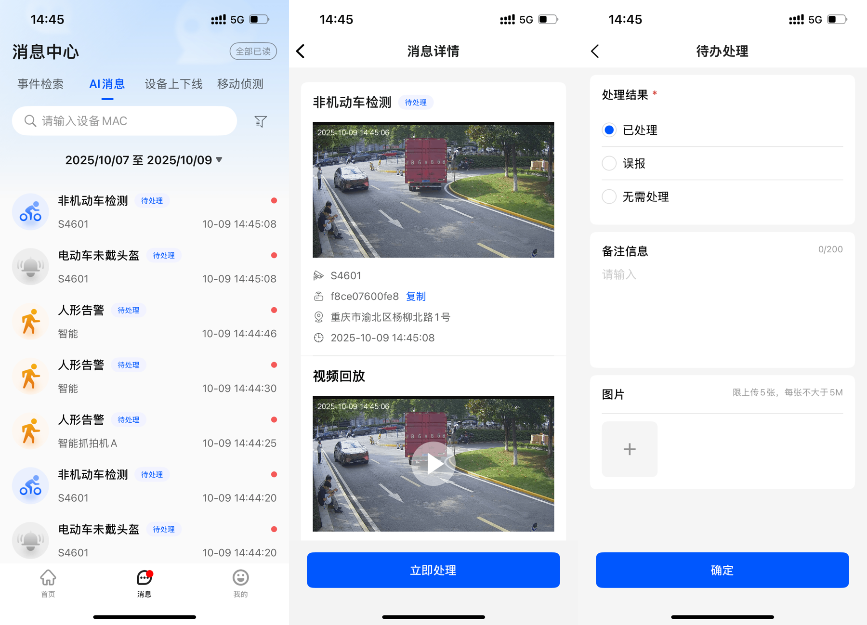

- 处理完成后，接收到此消息的用户可在消息详情页查看如下图所示的处理结果。

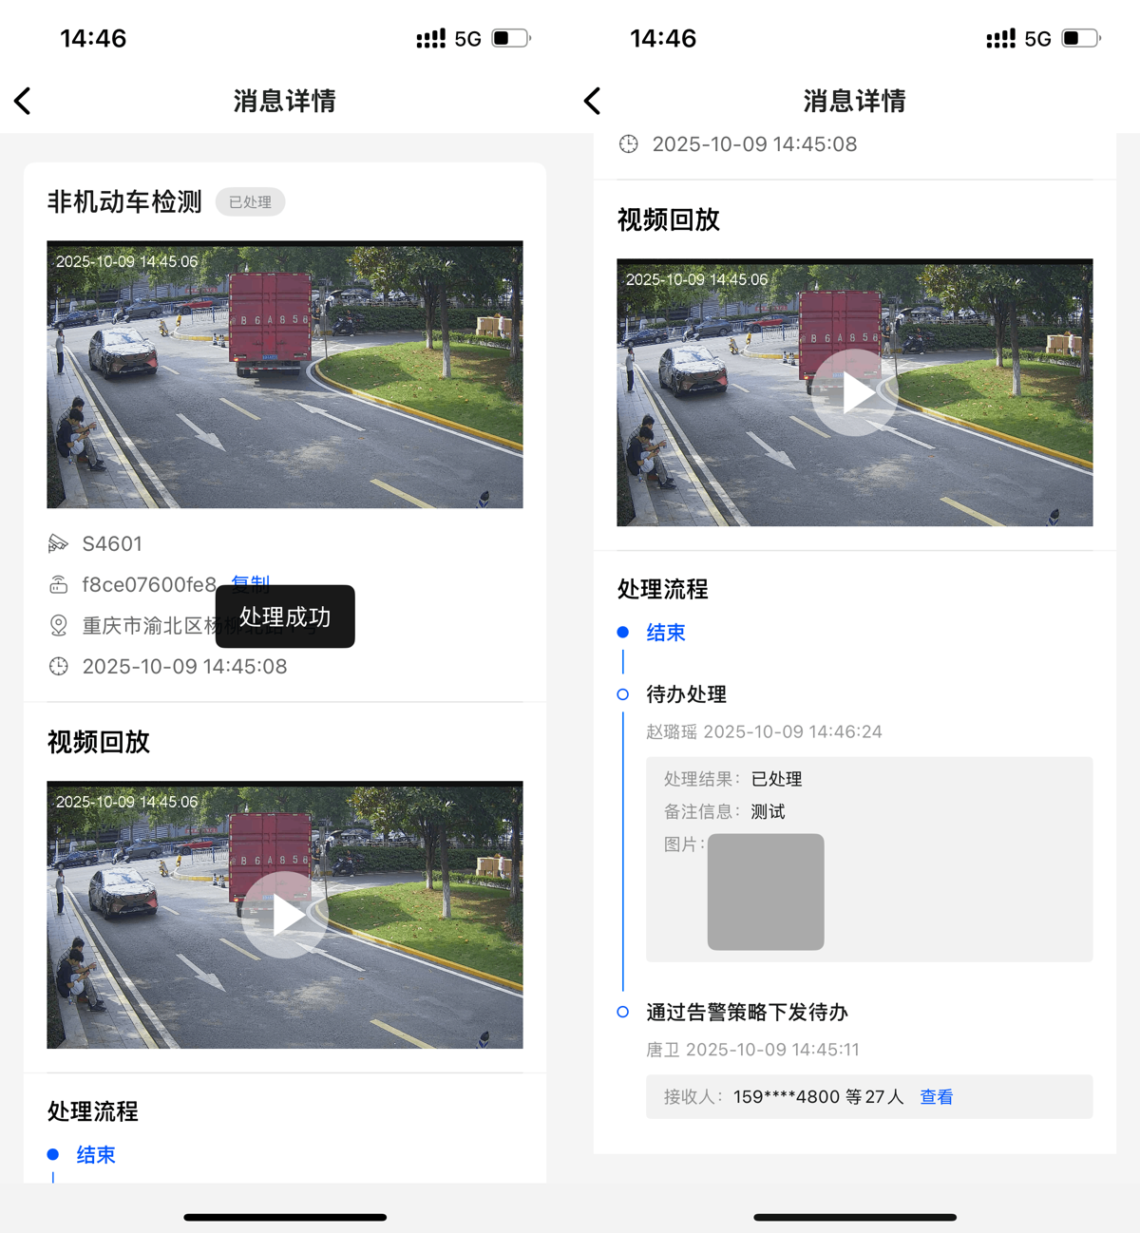
- 2）批量消息处理
- 在消息列表长按触发多选态，勾选即完成消息选择，批量处理上限为20条，已处理的消息不可被再次处理。

- 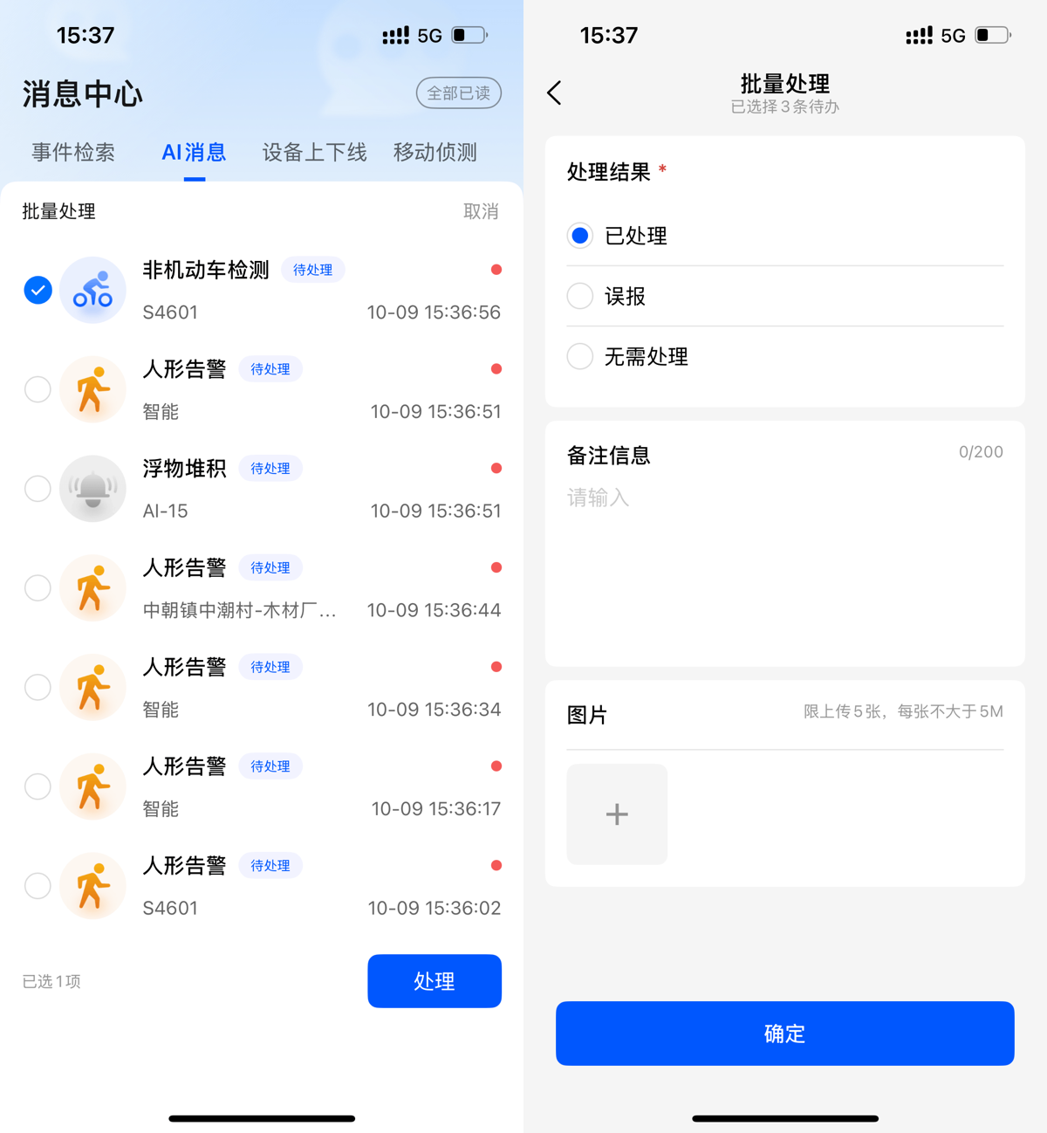
- 处理后，消息的处理状态由「未处理」变为「已处理」，可在筛选器根据消息的不同状态进行筛选。
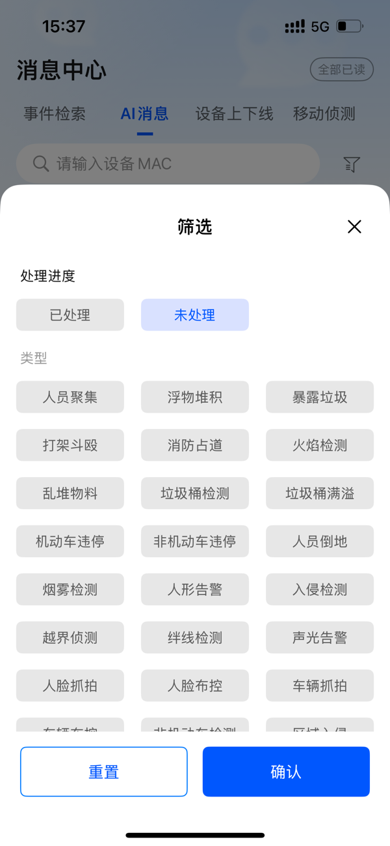

一键喊话

- 路径 【监控首页】-【+】-【一键喊话】
- APP端可以选择录音上传、本地音频文件上传和实时喊话三种模式，也可以对已经保存的音频资源进行播放。
- 注意：此功能仅超级管理员和拥有云广播权限的管理员显示。用于对批量设备进行喊话。

8.1 实时喊话
- 步骤1 进入一键喊话页面，点击下方【实时喊话】按钮。
- 步骤2 先选择喊话方式，分为摄像机实时喊话和云广播实时喊话。
- 步骤3 选择需要喊话的设备，可以添加多个设备。
- 步骤4 点击下方【点击开始实时喊话】即可。

- 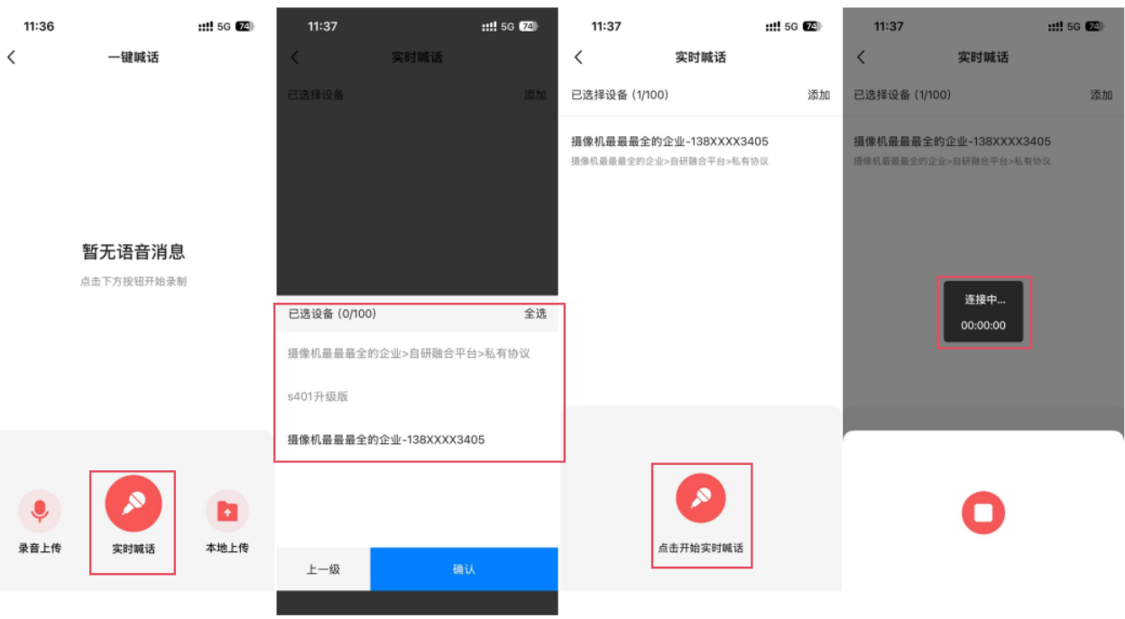

8.2 音频推送
- 步骤1 进入一键喊话页面，点击下方【录音上传】按钮，开始录音。也可点击【本地上传】，导入已有音频文件。
- 说明：录音上传与音频文件上传要求：时长5分钟内；文件大小5M内
- 步骤2 上传之后，音频文件进入审核状态，音频文件审核通过之后，可选择推送设备。设备需要在【参数设置】-【接收广播】处，开启接收广播，才可以作为推送设备。
- 步骤3 设置推送计划，包括推送间隔、时段、重复次数等。

- 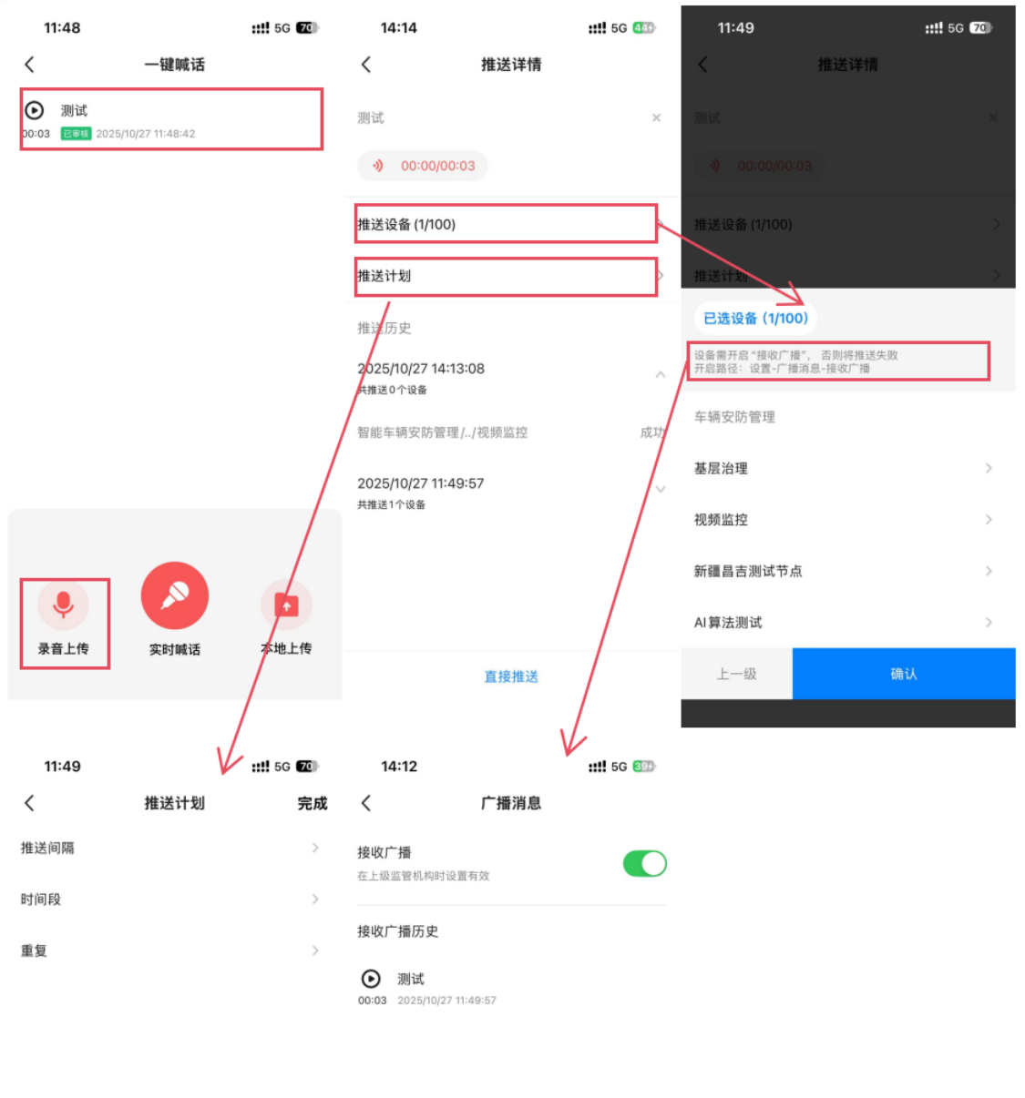

我的

9.1 系统设置
- 路径 【我的】-【系统设置】
- 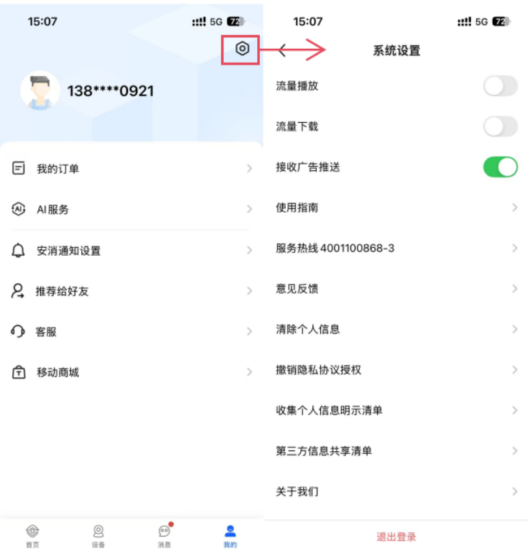

- 名称 | - 功能说明
- 流量下载/流量播放 | - 默认为关闭，开启后在APP使用流量的时候，摄像机视频直接播放或者下载，不再进行询问。
- 接收广告推送 | 默认为打开，关闭后可不在接收广告推送
- 使用指南 | - 查看常见问题以及相关解决方式。
- 服务热线 | - 用户使用APP过程中发现了什么问题或者有什么好的建议，可以点击【联系客服】，通过拨打400官方客服电话进行咨询和反馈。
- 反馈意见 | - 进行建议反馈，越详细越好，方便APP进行优化。
- 清除个人信息 | - 谨慎点击，确认选择后会清除个人信息，并撤销手机个人信息授权。
撤销隐私协议授权 | 确认之后会撤销应用的隐私协议授权，并退出到应用的登录界面。
- 收集个人信息明示清单 | - 展示本应用对用户个人信息收集清单。
- 第三方信息共享清单 | - 展示本应用向第三方应用提供用户信息清单。
- 关于我们 | - 查看APP新版更新情况，免责声明，最终用户许可协议，隐私政策。

9.2 我的订单
- 1、介绍：“我的订单”主要展示了该账号订购的所有套餐，该页面可以通过服务类型进行分类，也可以按时间进行查询。
- 路径：移动千里眼app—【我的】—【我的订单】
- 本页面可通过三种方式进行筛选，按类型可分为云存储及AI单品；按订单可分为待支付、生效中、已失效三种；还可以按时间进行查找。
- 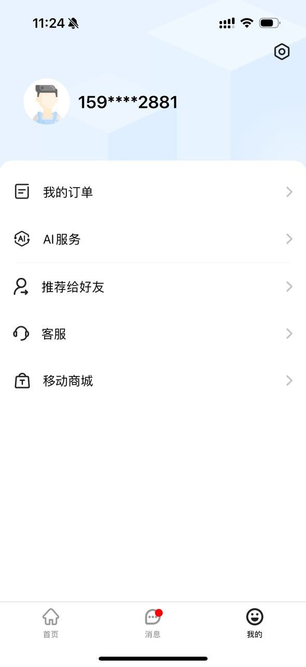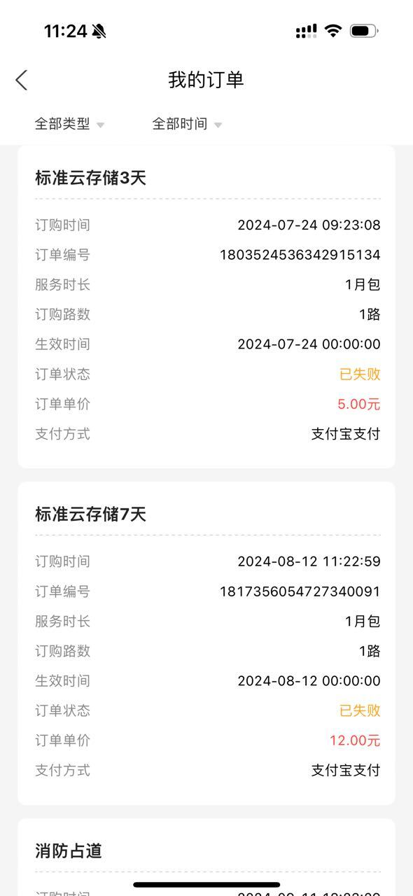
- 2、进入我的订单，查询订单详情，可以查看订单状态，在当前界面，可以查看订单详情，如时间、状态等。
- 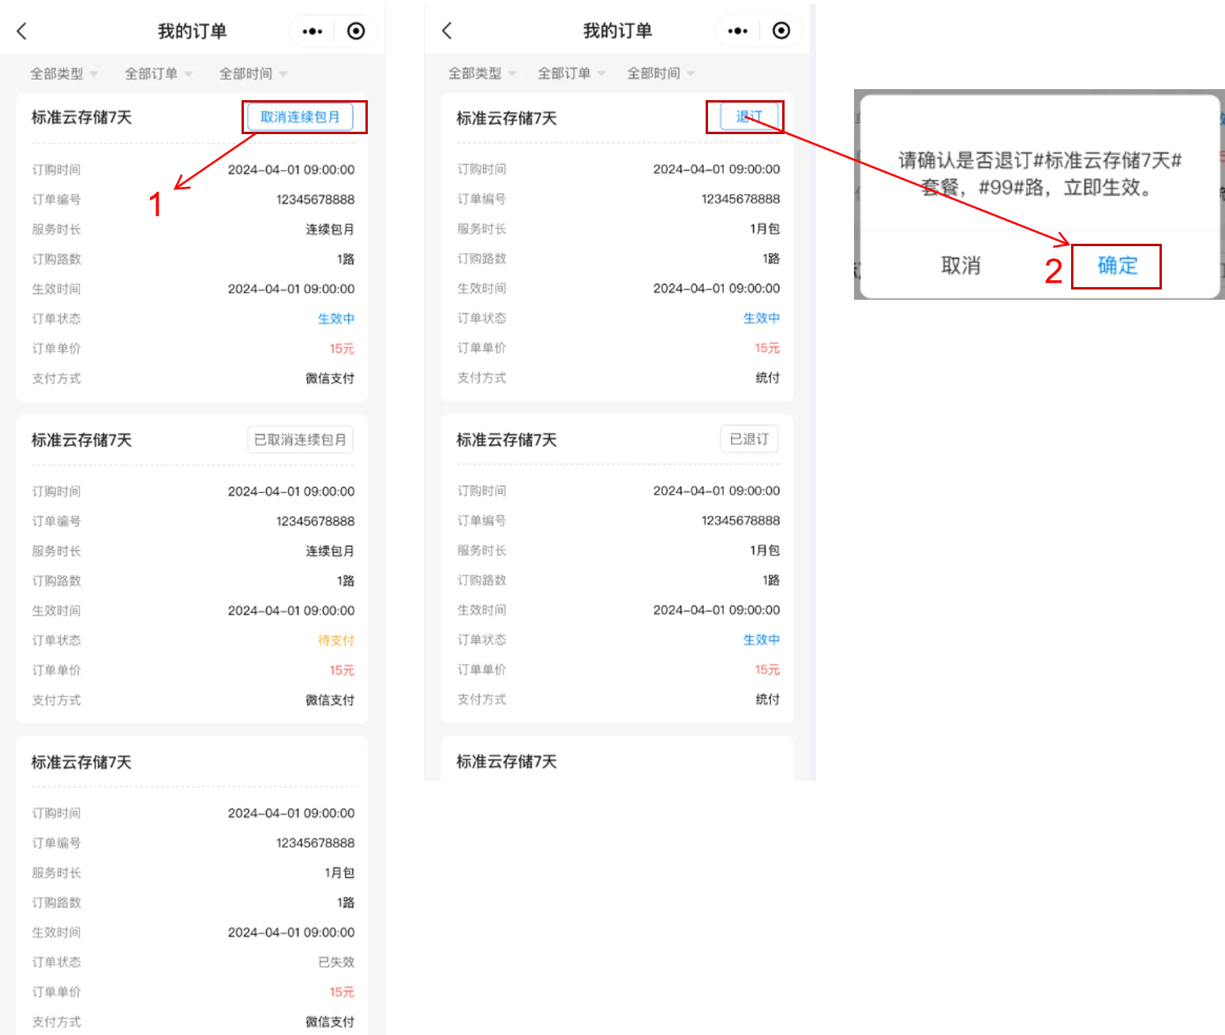
- 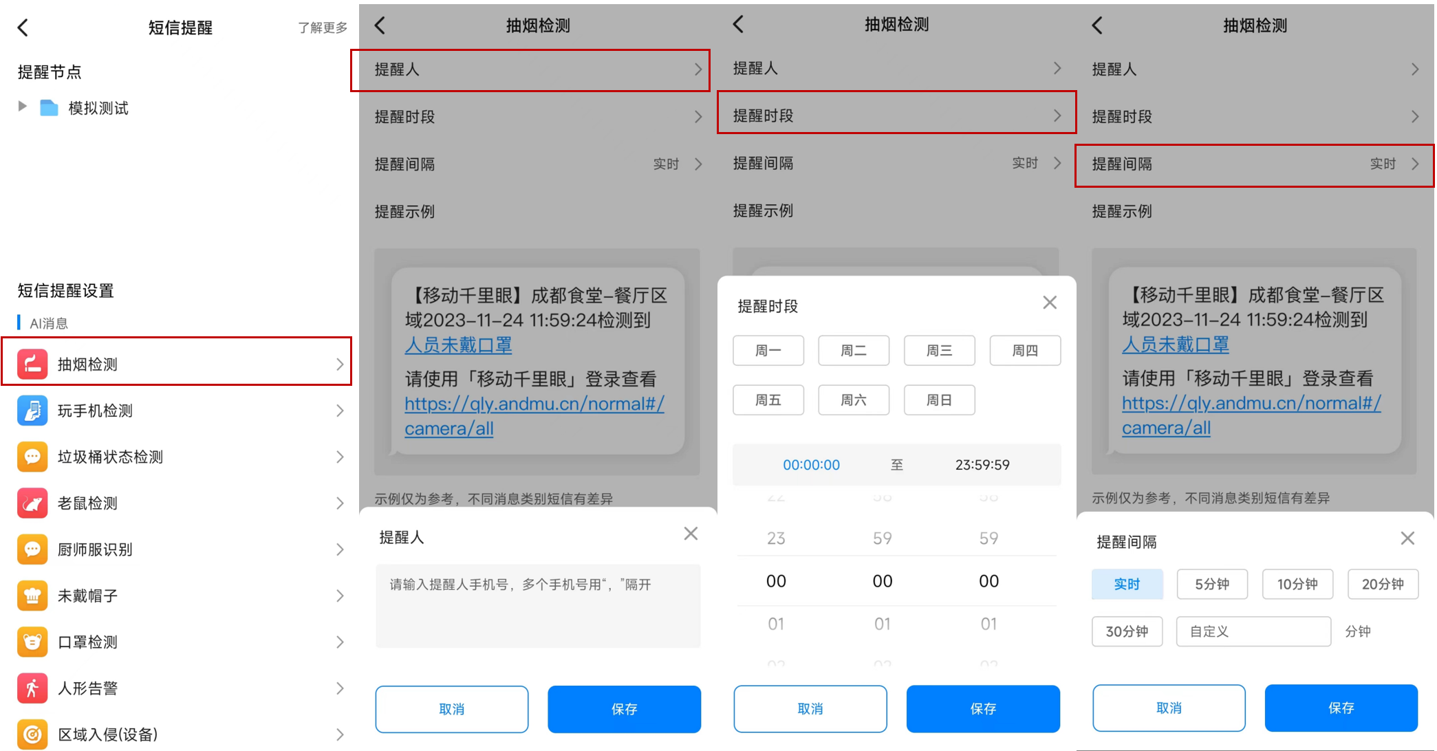

9.3 AI服务
- 功能：
- 介绍可销售、订购、使用的 AI 算法服务，涵盖服务详情、优势、场景、操作及常见问题，助力用户高效利用 AI 能力。

- 路径：移动千里眼app—【我的】—【AI服务】
- 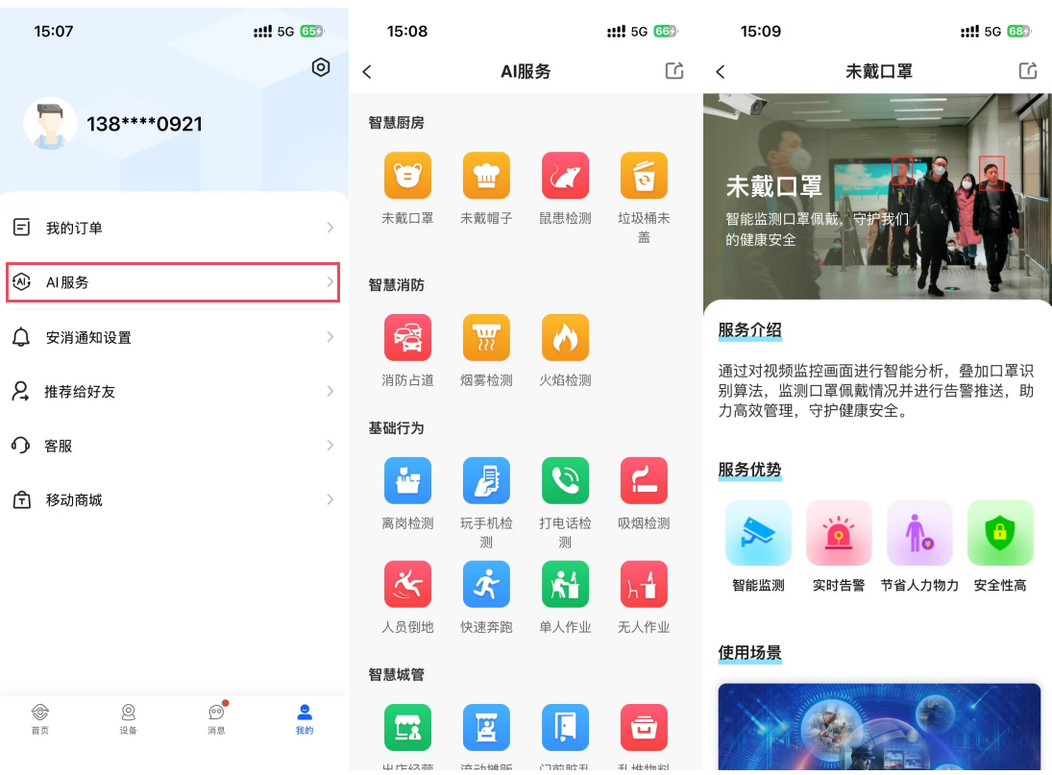

9.4 安消通知设置
- 功能：
- 对消防设备的告警信息进行设置，包括短信通知和电话通知，默认为打开。

- 路径：移动千里眼app—【我的】—【安消通知设置】

- 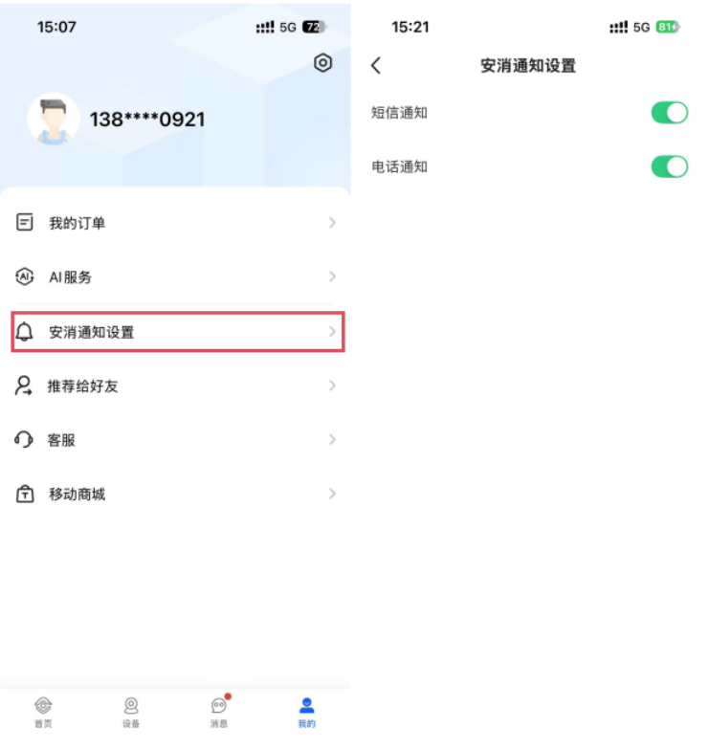

9.5 推荐好友
- 推荐功能帮助好友快速下载本app，可在“我的”里面点击推荐给好友，可以通过二维码分享，也可以通过微信登其他渠道分享链接。
- 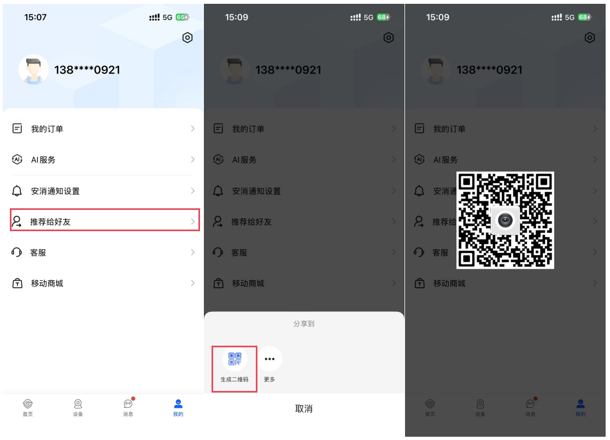

9.6 客服
- 1、用户可以通过客服功能查询一些简单的问题，如果AI客服无法解答问题，也可以转人工。
- 2、点击加号可以发送照片以及转人工客服。
- 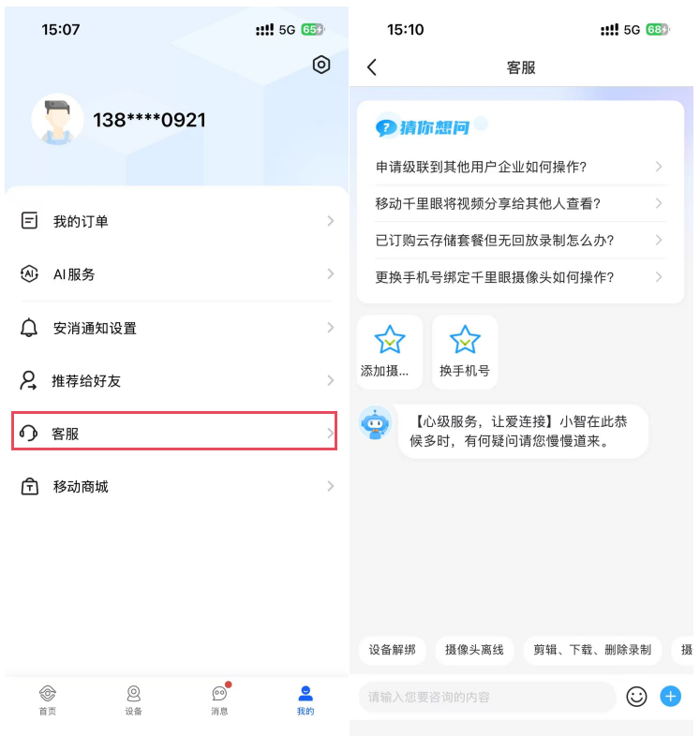

行千里 护平安
中移物联网有限公司 https://qly.ipower.10086.cn/ 服务热线4001100868-3

